**TRƯỜNG ĐẠI HỌC TRÀ VINH**

**KHOA KỸ THUẬT VÀ CÔNG NGHỆ**



**ISO 9001:2015**

**HUỲNH TRẦN TUẤN ANH**

**XÂY DỰNG WEBSITE QUẢN LÝ TÀI SẢN**

**CỦA HỌC VIỆN CÁN BỘ**

**THÀNH PHỐ HỒ CHÍ MINH**

**ĐỒ ÁN TỐT NGHIỆP**

**NGÀNH CÔNG NGHỆ THÔNG TIN**

**TRÀ VINH, NĂM 2024**

**TRƯỜNG ĐẠI HỌC TRÀ VINH**

**KHOA KỸ THUẬT VÀ CÔNG NGHỆ**

**XÂY DỰNG WEBSITE QUẢN LÝ TÀI SẢN**

**CỦA HỌC VIỆN CÁN BỘ**

**THÀNH PHỐ HỒ CHÍ MINH**

**ĐỒ ÁN TỐT NGHIỆP**

**NGÀNH CÔNG NGHỆ THÔNG TIN**

Sinh viên: **Huỳnh Trần Tuấn Anh**

Lớp: **DA20TTA**

MSSV: **110120002**

GVHD: **Ths. Đoàn Phước Miền**

**TRÀ VINH, NĂM 2024**

**LỜI MỞ ĐẦU**

Trong thời đại số hóa hiện nay, mạng máy tính đã trở thành một phần không thể thiếu của cuộc sống hàng ngày. Chúng không chỉ giúp kết nối con người với nhau mà còn là nền tảng cho các hệ thống thông tin, quản lý dữ liệu, giao dịch tài chính, và nhiều lĩnh vực quan trọng khác. Sự phát triển mạnh mẽ của công nghệ thông tin đã tạo điều kiện thuận lợi cho sự ra đời và bùng nổ của các hệ thống quản lý tài sản, đặc biệt là trong lĩnh vực giáo dục và quản lý công.

Website quản lý tài sản của Học viện Cán bộ Thành phố Hồ Chí Minh không chỉ mang lại tiện ích cho nhà trường và cán bộ bằng cách cung cấp một kênh quản lý tài sản nhanh chóng và tiện lợi, mà còn mở ra cơ hội cải thiện hiệu quả quản lý cho các đơn vị trong ngành. Tuy nhiên, để thành công trong môi trường quản lý hiện đại, việc xây dựng một website không chỉ dừng lại ở việc liệt kê tài sản. Đó còn là việc tối ưu hóa trải nghiệm người dùng (UX) và đảm bảo an toàn bảo mật thông tin.

Nhằm đáp ứng nhu cầu ngày càng cao của người dùng, website quản lý tài sản cần phải được thiết kế với giao diện thân thiện, dễ sử dụng, và có tốc độ tải trang nhanh. Đồng thời, các biện pháp bảo mật cũng phải được triển khai một cách nghiêm ngặt để bảo vệ thông tin cá nhân và dữ liệu của học viện.

Trong đề tài này, chúng ta sẽ đi sâu vào việc xây dựng và tối ưu hóa một website quản lý tài sản của Học viện Cán bộ Thành phố Hồ Chí Minh từ khía cạnh thiết kế giao diện, chức năng, trải nghiệm người dùng, đến các biện pháp bảo mật cần thiết. Qua đó, tôi hy vọng sẽ mang đến những thông tin hữu ích và thiết thực, giúp các nhà phát triển và quản lý website có thể tạo ra một hệ thống quản lý tài sản hiệu quả, an toàn và hấp dẫn, đáp ứng được yêu cầu của học viện và mang lại sự hài lòng cho người dùng.

**LỜI CẢM ƠN**

Trong suốt thời gian từ khi bắt đầu làm khóa luận cho đến khi kết thúc, tôi đã nhận được rất nhiều sự quan tâm giúp đỡ của quý thầy cô cũng như những người bạn thân đã luôn khích lệ, động viên và giúp đỡ tôi trong quá trình thực hiện khóa luận.

Trước tiên, cho tôi xin gửi lời cảm ơn chân thành đến thầy ThS. Đoàn Phước Miền, giáo viên hướng dẫn tôi thực hiện đề tài này. Thầy là người đã tận tình chỉ dẫn khi mả tôi gặp khó khăn hay mắc phải những vướng mắc phức tạp trong quá trình làm khóa luận này. Nhờ thầy mà tôi học được rất nhiều điều mới và bổ ích. Kiến thức của tôi được nâng cao hơn, nó rất cần thiết cho tôi cũng như công việc của tôi sau này.

Tiếp đến, tôi cũng xin gửi lời cảm ơn đến toàn thể các thầy, cô giáo đang giảng dạy tại trường, đặc biệt là các thầy cô thuộc Bộ môn Công nghệ Thông tin đã tận tình giảng dạy, truyền đạt kiến thức và kinh nghiệm cho tôi

Đặc biệt, cho tôi gửi lời cảm ơn chân thành đến những người thân trong gia đình. Những người đã luôn quan tâm và tạo điều kiện tốt nhất cho con trong suốt thời gian qua để con có điều kiện thuận lợi nhất hoàn thành tốt khóa luận tốt nghiệp.

Sau cùng, tôi xin kính chúc quý thầy cô thật dồi dào sức khỏe, niềm tin để tiếp tục thực hiện

Tôi xin chân thành cảm ơn thầy Đoàn Phước Miền!

|  |  |
| --- | --- |
|  | *Trà Vinh, ngày …… tháng 7 năm 2024*  Sinh viên thực hiện |

**NHẬN XÉT**

………………………………………………………………………………………………………………………………………………………………………………………………………………………………………………………………………………………………………………………………………………………………………………………………………………………………………………………………………………………………………………………………………………………………………………………………………………………………………………………………………………………………………………………………………………………………………………………………………………………………………………………………………………………………………………………………………………………………………………………………………………………………………………………………………………………………………………………………………………………………………………………………………………………………………………………………………………………………………………………………………………………………………………………………………………………………………………………………………………………………………………………………………………………………………………………………………………………………………………………………………………………………………………………………………………………………………………………………………………………………………………………………………………………………………………………………………………………………………………………………………………………………………………………………………………………………………………………………………………………………………………………………………………………………………………………………………………………………………………………………………………………………………………………………………………………………………………………………………………………………………………………………………………………………

**Giảng viên hướng dẫn**

(ký và ghi rõ họ tên)

UBND TỈNH TRÀ VINH **CỘNG HOÀ XÃ HỘI CHỦ NGHĨA VIỆT NAM**

**TRƯỜNG ĐẠI HỌC TRÀ VINH Độc lập – Tự do – Hạnh Phúc**

**BẢN NHẬN XÉT ĐỒ ÁN, KHÓA LUẬN TỐT NGHIỆP**

*(Của giảng viên hướng dẫn)*

Họ và tên sinh viên: Huỳnh Trần Tuấn Anh MSSV: 110120002

Ngành: Công nghệ thông tin Khóa: 2020-2024

Tên đề tài: Xây dựng website quản lý tài sản của học viện cán bộ thành phố hồ chí minh

Họ và tên Giáo viên hướng dẫn: Đoàn Phước Miền

Chức danh: Học vị:

**NHẬN XÉT**

1. Nội dung đề tài:

1. Ưu điểm:

1. Khuyết điểm:

1. Điểm mới đề tài:

1. Giá trị thực trên đề tài:

1. Đề nghị sửa chữa bổ sung:

1. Đánh giá:

Trà Vinh*, ngày …… tháng …… năm 2024*

Giảng viên hướng dẫn

*(Ký & ghi rõ họ tên)*

**NHẬN XÉT**

**(Của giảng viên chấm trong đồ án, khoá luận của sinh viên)**

………………………………………………………………………………………………………………………………………………………………………………………………………………………………………………………………………………………………………………………………………………………………………………………………………………………………………………………………………………………………………………………………………………………………………………………………………………………………………………………………………………………………………………………………………………………………………………………………………………………………………………………………………………………………………………………………………………………………………………………………………………………………………………………………………………………………………………………………………………………………………………………………………………………………………………………………………………………………………………………………………………………………………………………………………………………………………………………………………………………………………………………………………………………………………………………………………………………………………………………………………………………………………………………………………………………………………………………………………………………………………………………………………………………………………………………………………………………………………………………………………………………………………………………………………………………………………………………………………………………………………………………………………………………………………………………………

………………………………………………………………………………………………………………………………………………………………………………………………………………………………………………………………………………………………………………………………………………………………

**Giảng viên chấm**

(ký và ghi rõ họ tên)

UBND TỈNH TRÀ VINH **CỘNG HOÀ XÃ HỘI CHỦ NGHĨA VIỆT NAM**

**TRƯỜNG ĐẠI HỌC TRÀ VINH Độc lập - Tự do - Hạnh phúc**

**BẢN NHẬN XÉT ĐỒ ÁN, KHÓA LUẬN TỐT NGHIỆP**

*(Của cán bộ chấm đồ án, khóa luận)*

Họ và tên người nhận xét:

Chức danh: Học vị:

Chuyên ngành:

Cơ quan công tác:

Tên sinh viên: Huỳnh Trần Tuấn Anh

Tên đề tài đồ án, khóa luận tốt nghiệp: Xây dựng website quản lý tài sản của học viện cán bộ thành phố hồ chí minh

**I. Ý KIẾN NHẬN XÉT**

1. Nội dung:

2. Điểm mới các kết quả của đồ án, khóa luận:

3. Ứng dụng thực tế:

**II. CÁC VẤN ĐỀ CẦN LÀM RÕ**

(Các câu hỏi của giáo viên phản biện)

**III. KẾT LUẬN**

(Ghi rõ đồng ý hay không đồng ý cho bảo vệ đồ án khóa luận tốt nghiệp)

*……………, ngày …… tháng …… năm 2024*

Người nhận xét

*(Ký & ghi rõ họ tên)*

**MỤC LỤC**

CHƯƠNG 1. ĐẶT VẤN ĐỀ 1

1.1. Lý do chọn đề tài 1

1.2. Mục tiêu 1

1.3. Nội dung 1

1.4. Đối tượng và phạm vi nghiên cứu 2

1.5. Phương pháp nghiên cứu 2

CHƯƠNG 2. CƠ SỞ LÝ THUYẾT 3

2.1. Giới thiệu sơ lược về HTML, CSS và JS 3

*2.1.1. Tổng quan về HTML* 3

*2.1.2. Tổng quan về CSS* 6

*2.1.3. Tổng quan về JavaScript* 6

*2.1.4.* Mối liên hệ giữa HTML, CSS và JavaScript 6

2.2. Giới thiệu về ASP.NET 7

2.3. Giới thiệu về Entity Framework 9

*2.3.1.* Lịch sử phát triển của Entity Framework 10

*2.3.2.* Đặc điểm của Entity Framework 10

*2.3.3.* Cấu trúc của Entity Framework 11

*2.3.4.* Ưu nhược điểm của Entity Framework 14

2.4. Giới thiệu về SQL Server 15

*2.4.1.* Các thành phần cơ bản trong SQL Server 15

*2.4.2.* Các tính năng của SQL Server 16

CHƯƠNG 3. HIỆN THỰC HÓA NGHIÊN CỨU 18

3.1. Đặc tả yêu cầu 18

3.2. Phân tích use case 19

*3.2.1.* Xác định actor 19

*3.2.2.* Mô hình use case của hệ thống 20

*3.2.3.* Mô tả chi tiết use case 21

*3.2.4.* Lược đồ tuần tự của một số use case 25

*3.2.5.* Thiết kế dữ liệu 29

CHƯƠNG 4. KẾT QUẢ NGHIÊN CỨU 57

4.1. Giao diện 57

*4.1.1. Giao diện trang đăng nhập* 57

*4.1.2. Giao diện trang chủ* 57

CHƯƠNG 5. KẾT LUẬN VÀ HƯỚNG PHÁT TRIỂN 83

5.1. Kết luận 83

5.2. Hướng phát triển 83

*5.2.1.* Cải tiến giao diện và trải nghiệm người dùng (UX/UI): 83

*5.2.2.* Mở rộng chức năng quản lý: 83

*5.2.3.* Tăng cường bảo mật: 83

*5.2.4.* Phát triển tính năng báo cáo và phân tích: 84

*5.2.5.* Đào tạo và hỗ trợ người dùng: 84

*5.2.6.* Nghiên cứu và áp dụng công nghệ mới: 84

DANH MỤC TÀI LIỆU THAM KHẢO 85

**DANH MỤC CÁC BẢNG, SƠ ĐỒ, HÌNH**

**DANH MỤC TỪ VIẾT TẮT**

(Sắp xếp danh mục từ viết tắt theo thứ tự alphabet của từ viết tắt)

|  |  |
| --- | --- |
| **Từ viết tắt** | **Ý nghĩa** |
|  |  |
|  |  |
|  |  |

thời gian trung bình

# ĐẶT VẤN ĐỀ

## Lý do chọn đề tài

Học viện Cán bộ Thành phố Hồ Chí Minh sở hữu một lượng lớn tài sản, bao gồm cơ sở vật chất, trang thiết bị và tài nguyên học tập. Việc quản lý thủ công có thể gặp nhiều khó khăn và dễ gây ra sai sót. Một website quản lý tài sản sẽ giúp tự động hóa quy trình, giảm thiểu sai sót và tăng hiệu quả quản lý.

Trong thời đại công nghệ số, việc áp dụng công nghệ thông tin vào quản lý không chỉ giúp tăng cường hiệu quả mà còn góp phần hiện đại hóa và minh bạch hóa các quy trình quản lý. Xây dựng website quản lý tài sản là một bước đi quan trọng trong quá trình chuyển đổi số của Học viện. Một hệ thống quản lý tài sản trực tuyến giúp tiết kiệm thời gian trong việc cập nhật, tra cứu và xử lý thông tin về tài sản. Đồng thời, giảm bớt khối lượng công việc giấy tờ và nhân sự cần thiết cho việc quản lý.

Website quản lý tài sản cho phép cập nhật thông tin một cách liên tục và chính xác, hỗ trợ việc theo dõi tình trạng tài sản, kiểm kê định kỳ và tạo các báo cáo quản lý một cách dễ dàng và nhanh chóng.

## Mục tiêu

Tìm hiểu tài liệu và cách thức sử dụng dụng của Asp.NET và một số ngôn ngữ, thư viện hỗ trợ cho việc thiết kế ứng dụng.

Tìm hiểu về quy trình, nghiệp vụ quản lý và cách thức vận hành của hệ thống quản lý tài sản của học viện cán bộ thành phố Hồ Chí Minh để xây dựng ứng dụng web hoàn chỉnh dựa trên những kiến thức tìm hiểu được.

## Nội dung

Việc xây dựng hệ thống quản lý tài sản của học viện cán bộ thành Hồ Chí Minh gồm các nội dung:

* Thu thập các yêu cầu của ứng dụng web;
* Tìm hiểu quy trình và nghiệp vụ quản lý tài sản của học viện cán bộ thành phố Hồ Chí Minh;
* Tìm hiểu ASP.NET và các thư viện cần thiết;
* Phân tích đặc tả các yêu cầu của hệ thống;
* Phân tích và thiết kế cơ sở dữ liệu và vẽ các mô hình cơ sở dữ liệu;
* Thiết kế giao diện;
* Cài đặt chức năng của hệ thống;
* Kiểm thử và vận hành hệ thống.

## Đối tượng và phạm vi nghiên cứu

Đề tài “Tìm hiểu ASP.NET và xây dựng ứng dụng web hệ thống quản lý tài sản của học viện cán bộ thành Hồ Chí Minh” tập trung vào quy trình quản lý tài sản, theo dõi tài sản, phiếu nhập kho, phiếu xuất kho… và in mã barcode.

## Phương pháp nghiên cứu

Phương pháp lý thuyết:

* Tìm hiểu về ASP.NET, Entity framework và các thư viện cần thiết;
* Tìm hiểu và phân tích quy trình, nghiệp vụ và cách thức vận hành của một hệ thống quản lý tài sản của học viện cán bộ thành Hồ Chí Minh

Phương pháp thực nghiệm: Xây dựng ứng dụng web hệ thống quản lý tài sản của học viện cán bộ thành Hồ Chí Minh dựa trên những kiến thức đã tìm hiểu.

# CƠ SỞ LÝ THUYẾT

## Giới thiệu sơ lược về HTML, CSS và JS

### *Tổng quan về HTML*

HTML (Hypertext Markup Language) hay còn được gọi là ngôn ngữ đánh dấu siêu văn bản được thiết kế để tạo nên các trang web trên World Wide Web (www). HTML có chức năng giúp người dùng có thể định dạng, thiết kế cấu trúc các thành phần của một trang web hay ứng dụng, bao gồm tiêu đề (headings), liên kết (links), bảng (table), hình ảnh, đoạn văn bản và nhiều yếu tố khác[1]. HTML thường được sử dụng kết hợp với CSS (Cascading Style Sheet) và JS (Javascript) để tạo thành một website hoàn chỉnh

Một tài liệu HTML được hình thành từ các phần tử HTML (HTML Elements) và được quy định bằng các cặp thẻ (tags và attribute). Các cặp thẻ này sẽ được nhận biết bởi một dấu ngoặc nhọn và bao gồm thẻ mở <p> và thẻ đóng </p> [2]

Ví dụ:

<p>Cách thêm văn bản trong HTML</p>

<p>HTML là gì?</p>

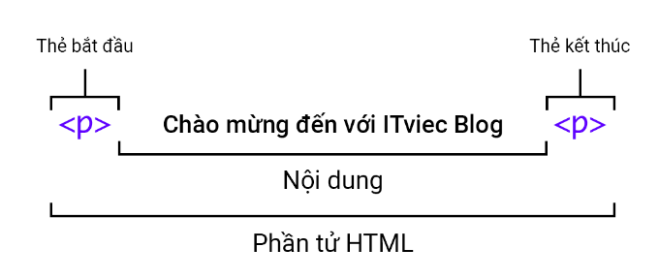

*Hình 2.1: Cặp thẻ mở <p> và đóng </p>*

Bên cạnh đó, các thẻ HTML cũng có các thuộc tính hay đặc trưng có thể cung cấp tác dụng hữu ích như định dạng, style,… Một thuộc tính (attribute) được sử dụng để xác định đặc trưng của phần tử HTML và được đặt bên trong phần tử đó.

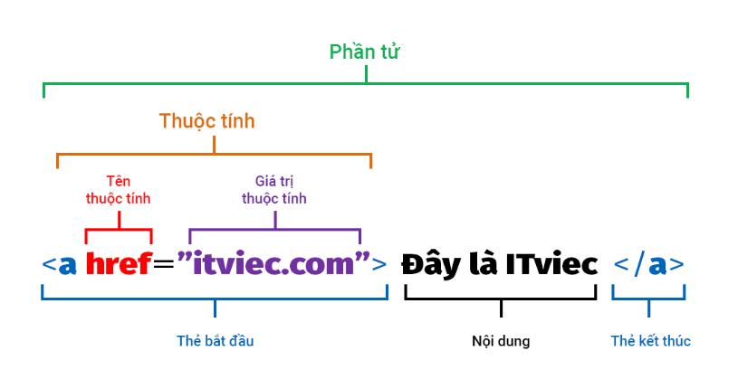

*Hình 2. 2: Cấu trúc một thuộc tính*

HTML hoạt động như thế nào?

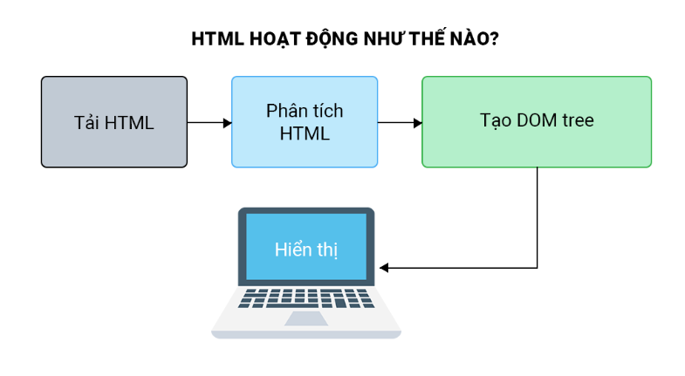

*Hình 2. 3: Cách HTML hoạt động*

Một tập tin của HTML được hình thành từ các phần tử HTML, và mỗi phần tử đều được bao bọc bởi một cặp thẻ (gọi là tags). Khi HTML documents hoàn thiện sẽ được lưu dưới dạng đuôi mở rộng là .html hay .htm.

Trình duyệt web sẽ đọc các tệp HTML và hiển thị nội dung cho người dùng có thể xem. Cụ thể hơn, trình duyệt web sẽ đọc những file HTML này, sau đó hiển thị nội dung của file từ web server thông qua Internet hoặc là các file HTML cục bộ để người dùng có thể xem và hiểu được chúng

Khi gõ một tên miền bất kỳ, trình duyệt web sẽ sử dụng hệ thống DNS để chuyển đổi tên miền thành địa chỉ IP của máy chủ web. Máy chủ web chính là một máy tính được kết nối Internet và nhận các yêu cầu tới trang web từ trình duyệt của bạn.

Sau đó máy chủ sẽ trả thông tin về trình duyệt web, sử dụng các tài liệu trong file HTML (phân tích cú pháp HTML, CSS, JavaScript,…) và kết hợp chúng xây dựng nên DOM (Document Object Model), CSSDOM. Cuối cùng, những nội dung này sẽ được hiển thị trên trang web cho người dùng xem và tương tác.

**Ưu điểm của HTML**

* HTML được hỗ trợ rộng rãi và hoạt động mượt mà trên trình duyệt web như Chrome, FireFox, Safari. Bên cạnh đó còn hỗ trợ các phiên bản mới của Internet Explorer và Edge.
* Sử dụng bộ mã nguồn mở và miễn phí, không cần phải mua thêm bất kỳ phần mềm nào khác.
* Linh hoạt, dễ tìm hiểu và sử dụng.
* Dễ dàng tích hợp với các ngôn ngữ back-end như PHP, Ruby, Java,….
* Markup sử dụng trong HTML ngắn gọn và có tính đồng nhất cao.

**Hạn chế của HTML**

* Chức năng chính của HTML là lập trình cho các trang web tĩnh, do đó nếu bạn cần tạo các trang có tính năng động thì có thể kết hợp cùng JavaScript hoặc các ngôn ngữ backend khác.
* Người dùng phải tạo từng file HTML riêng lẻ, ngay cả khi cấu trúc phần tử giống nhau.
* Cấu trúc phức tạp, bạn sẽ cần viết rất nhiều đoạn mã để có thể tạo nên một trang web đơn giản.
* Tính năng bảo mật còn bị hạn chế, dễ dẫn đến việc bị rò rỉ thông tin và bị hack dữ liệu.
* Một số trình duyệt còn chậm cập nhật, chưa hỗ trợ các tính năng mới của HTML.

### *Tổng quan về CSS*

CSS (viết tắt của Cascading Style Sheets) là ngôn ngữ style sheets, được sử dụng để mô tả cách trình bày các tài liệu được viết bằng ngôn ngữ đánh dấu (HTML, XML, SVG). CSS giúp kiểm soát cách trình bày của các yếu tố HTML gồm: màu sắc, phông chữ, bố cục và hiệu ứng

Cấu trúc của CSS gồm 2 phần chính bao gồm: Bộ chọn (Selector) và khối khai báo (Declaration blocks). Có 3 cách nhúng CSS và website là: nội tuyến (inline), nội bộ (internal) và ngoại tuyến (external) [2]

Vai trò của CSS trong thiết kế website là: định dạng và tạo kiểu cho website, tách biệt nội dung và định dạng, tang khả năng truy cập, tối ưu hóa hiệu suất website, tang khả năng bảo trì. (https://itviec.com/blog/css-la-gi/)

### *Tổng quan về JavaScript*

HTML document có đuôi file dạng .html hoặc htm. Bạn có thể xtôi chúng bằng các trình duyệt web hiện hành như Google Chrome, Firefox, Safari,… Nhiệm vụ của trình duyệt là đọc những file HTML này và “biến đổi” chúng thành một dạng nội dung visual trên Internet sao cho người dùng có thể xtôi và hiểu được chúng.

Thông thường, một Website sẽ có nhiều HTML document như: trang chủ, trang blog, trang liên hệ,… và mỗi trang con như vậy sẽ có một tệp HTML riêng. Mỗi tài liệu HTML bao gồm 1 bộ tag (hay còn gọi là eltôient). Nó tạo ra một cấu trúc tương tự như cây thư mục với các heading, section, paragraph,… và một số khối nội dung khác. Hầu hết tất cả các HTML đều có một tag mở và một tag đóng với cấu trúc <tag></tag>.

### Mối liên hệ giữa HTML, CSS và JavaScript

HTML được xem là một nền tảng cơ bản trong quá trình triển khai một website, nhưng một mình HTML vẫn chưa đủ để tạo nên một website hoàn chỉnh và chuyên nghiệp. Chính vì vậy, các lập trình viên thường kết hợp HTML với hai ngôn ngữ front-end khác là CSS và JavaScript để tạo nên một website hoàn chỉnh.

Khi kết hợp giữa HTML, CSS và JavaScript sẽ giúp website tăng trải nghiệm người dùng hiệu quả với một số chức năng cơ bản như:

* Bên cạnh HTML tạo các thành phần của một trang web thì CSS sẽ đóng vai trò thiết lập màu sắc, background, hiệu ứng,.. phù hợp với ý tưởng của website.
* Còn JavaScript sẽ có vai trò biến các cấu trúc thành phần thành thứ người dùng có thể tương tác, cụ thể là tạo ra các tính năng động như slider, pop-up,…

## Giới thiệu về ASP.NET

ASP.NET là một framework ứng dụng web do Microsoft phát triển ở phía server dựa trên nền tảng của Microsoft .Net Framework. Mã lệnh ở phía server sẽ được biên dịch và thi hành tại web server. Sau khi được server đọc, biên dịch và thi hành, kết quả sẽ tự động được chuyển sang HTML/CSS/JavaScript và trả về cho client. Tất cả các xử lý lệnh ASP.NET đều được thực hiện tại server. [3]

File ASPX (Active Server Page Extended) là một định dạng tệp tin dành cho các trang web được phát triển bằng ASP.NET Framework. File ASPX được tạo bởi web server và chứa các script và mã nguồn giúp giao tiếp với trình duyệt về cách một trang web sẽ được mở và hiển thị.

**Quy trình xử lý tập tin .ASPX:** Khi web server nhận được yêu cầu từ phía client, nó sẽ tìm kiếm tập tin được yêu cầu thông qua chuỗi URL được gửi về, sau đó, tiến hành xử lý theo sơ đồ sau:

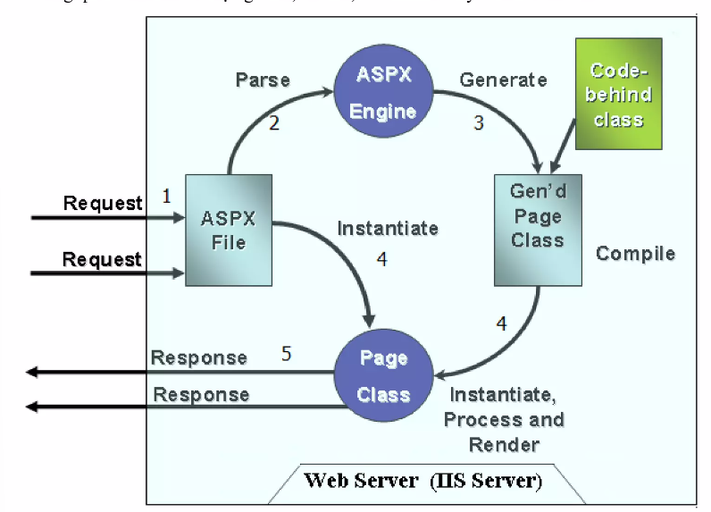

**Ngôn ngữ lập trình:** ASP.NET hỗ trợ nhiều ngôn ngữ lập trình như C#, VBScript, Visual Basic.Net,… và C# là ngôn ngữ phổ biến nhất được sử dụng với ASP.NET do cú pháp hiện đại và tính linh hoạt.

**Tính năng nổi bật:**

Trong các trang ASP chúng ta phải viết mã để kiểm tra dữ liệu nhập từ người dùng, ASP.NET hỗ trợ các validation controls để kiểm tra chúng ta không cần viết mã,...

* Hỗ trợ phát triển Web được truy cập trên các thiết bị di động: PocketPC, Smartphone...
* Hỗ trợ nhiều web server control.
* Hỗ trợ thiết kế và xây dựng MasterPage lồng nhau.
* Hỗ trợ bẫy lỗi (debug) JavaScript
* Cho phép người dùng thiết lập giao diện trang Web theo sở thích cá nhân sử dụng Theme, Profile, WebPart
* Tăng cường các tính năng bảo mật (security)
* Hỗ trợ kỹ thuật truy cập dữ liệu mới LINQ
* Hỗ trợ kỹ thuật xây dụng các ứng dụng đa phương tiện SilverLight
* Hỗ trợ kỹ thuật bất đồng bộ ASP.Net Ajax
* Hỗ trợ mạnh mẽ bộ thư viện phong phú và đa dạng của .Net Framework, làm việc với XML, Web Service, truy cập cơ sở dữ liệu qua ADO.Net, ...
* ASPX và ASP có thể cùng hoạt động trong 1 ứng dụng.
* Kiến trúc lập trình giống ứng dụng trên Windows.
* Hỗ trợ quản lý trạng thái của các control
* Tự động phát sinh mã HTML cho các Server control tương ứng với từng loại Browser
* Hỗ trợ nhiều cơ chế Cache.
* Triển khai cài đặt : Không cần lock, không cần đăng ký DLL, cho phép nhiều hình thức cấu hình ứng dụng
* Hỗ trợ quản lý ứng dụng ở mức toàn cục: session trên nhiều Server, không cần Cookies Global.aspx có nhiều sự kiện hơn, quản lý
* Trang ASP.Net được biên dịch trước. Thay vì phải đọc và thông dịch mỗi khi trang web được yêu cầu, ASP.Net biên dịch những trang web động thành những tập tin DLL mà Server có thể thi hành nhanh chóng và hiệu quả. Yếu tố này làm gia tăng tốc độ thực thi so với kỹ thuật thông dịch của ASP.

**Công cụ và Môi trường phát triển:**

* Visual Studio: Một IDE mạnh mẽ do Microsoft phát triển, cung cấp nhiều tính năng hỗ trợ lập trình, gỡ lỗi và triển khai ứng dụng ASP.NET.
* Azure: ASP.NET tích hợp tốt với Microsoft Azure, cho phép triển khai ứng dụng lên đám mây một cách dễ dàng và tận dụng các dịch vụ đám mây khác của Microsoft.

**Kiến trúc và Thành phần:**

* Web Forms: Cho phép xây dựng các ứng dụng web với giao diện người dùng phong phú, sử dụng kéo và thả để thiết kế trang web.[4]
* ASP.NET MVC: Mô hình phát triển theo kiến trúc MVC (Model-View-Controller), tách biệt giữa logic ứng dụng, giao diện người dùng và luồng dữ liệu, giúp dễ dàng quản lý và mở rộng ứng dụng.
* ASP.NET Web Pages: Đơn giản hóa việc phát triển ứng dụng web bằng cách sử dụng Razor syntax, cho phép viết mã HTML và C# trong cùng một trang.
* ASP.NET Web API: Dùng để xây dựng các dịch vụ web và API RESTful, cho phép các ứng dụng khác tương tác thông qua HTTP.

## Giới thiệu về Entity Framework

Entity framework được phát triển từ năm 2008 bởi Microsoft . Hiểu một cách đơn giản, entity framework là một thư viện ORM (Object Relational Mapping) hay một framework làm việc cùng cơ sở dữ liệu do microsoft khuyến nghị giúp phản xạ quan hệ đối tượng qua lại giữa các object của một chương trình, bảng cơ sở dữ liệu, bản ghi,... Bằng cách cung cấp cơ chế tự động hoá các hoạt động liên quan đến CSDL cho các doanh nghiệp mà việc lưu trữ, truy cập dữ liệu và xây dựng ứng dụng đơn giản và dễ dàng. [5]

### Lịch sử phát triển của Entity Framework

Entity Framework ra đời từ 2008 cùng với .NET 3.5. Phiên bản hiện nay là 6.0. Có một số mốc đặc biệt trong lịch sử framework này.

Phiên bản đầu tiên chỉ hỗ trợ hướng tiếp cận Database-first. Nghĩa là EF lúc đó chỉ có thể làm việc với một cơ sở dữ liệu sẵn có. EF giúp sinh code các lớp model bằng C# hoặc VB.NET.

Đến phiên bản 4 xuất hiện hướng tiếp cận Model-first, giúp thiết kế các lớp thực thể trước sử dụng giao diện đồ họa.

Phiên bản 4.1 đưa thêm hướng tiếp cận Code-first, nghĩa là từ giờ mọi thứ được viết bằng code VB.NET hoặc C# ngay từ đầu, một hướng tiếp cận được lập trình viên hoan nghênh đặc biệt.[6]

### Đặc điểm của Entity Framework

Entity Framework sẽ có 3 đặc điểm nổi bật như sau:

* Thứ nhất là tất cả cơ sở dữ liệu đều được thể hiện bằng một lớp con của DBContext. Mỗi bảng dữ liệu sẽ được thể hiện bằng một object của Dbset. Mỗi hàng trong bảng đó sẽ thể hiện một object của lớp thực tế mà bạn đã xây dựng. Còn mỗi cột sẽ được thể hiện bằng thuộc tính của object. Đối với những thao tác này thì hoàn toàn được thực hiện một cách tự động, hoặc là cũng có thể can thiệp vào chúng theo ý của mình.
* Thứ hai chính là bạn có thể sử dụng để truy vấn dữ liệu sử dụng LINQ mà không phải sử dụng SQL. Người dùng có thể đơn giản hơn khi thực hiện các truy vấn CRUD từ code C# với các class mà không cần phải viết bất kỳ một dòng SQL nào.
* Thứ ba chính là có thể thực hiện thao tác với các cấu trúc dữ liệu như: Tạo ra cơ sở dữ liệu, đổi cấu trúc bảng, tạo bảng,… một cách đơn giản và nhanh chóng với công cụ Migration mà cũng sẽ không mất dữ liệu.[7]
* Linh hoạt trong việc mô hình hóa dữ liệu hướng đối tượng

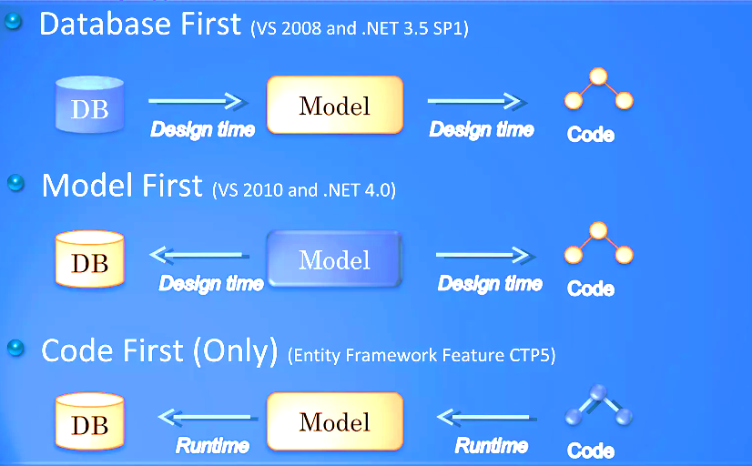

*Hình 2.4: Các cách tiếp cận trong Entity Framework*

### Cấu trúc của Entity Framework

Mô hình kiến trúc của Entity Framework (EF) được mô tả qua như sau:

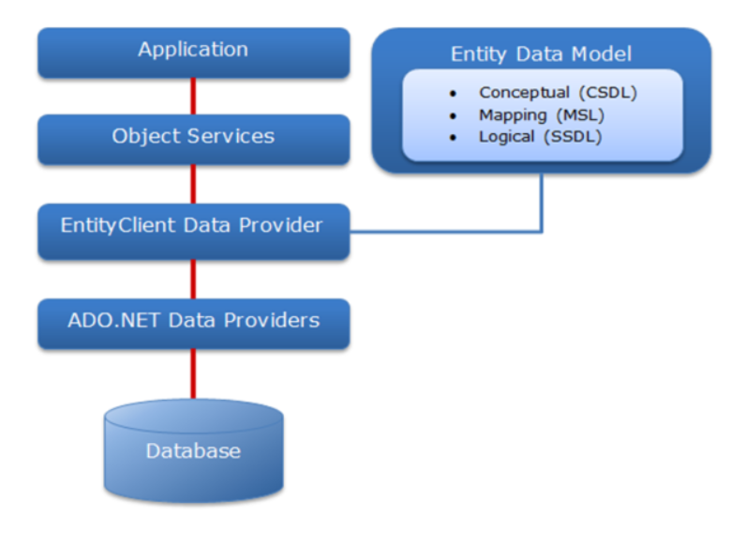

*Hình 2.5: Cấu trúc của Entity Framework*

**- Application:** Application (ứng dụng) là tầng chứa giao diện trang Web (HTML, CSS, Javascript, hình ảnh, …) và các đoạn mã nguồn (C#, VB) để tương tác dữ liệu với các tầng khác trong mô hình thông qua Object Services.

**- Object Services:** Object Services (tạm dịch là các dịch vụ đối tượng) là tầng chứa quá trình tương tác giữa ứng dụng và database, hay nói cách khác nó là nơi chủ yếu để truy cập dữ liệu từ database và trả ngược kết quả về giao diện. Object Services cung cấp các tiện ích để truy vết các thay đổi và quản lý nhận dạng, đồng thời là các quan hệ và thay đổi ở database.

**- EntityClient Data Provider:** Đây là tầng cung cấp các kết nối, diễn dịch các truy vấn thực thể thành truy vấn nguồn dữ liệu (chuyển L2E – LINQ to Entity hay các truy vấn thực thể SQL thành truy vấn SQL), trả về data reader để EF dùng chuyển dữ liệu thực thể thành các đối tượng. Phần này kết nối ADO.NET Data Providers để gửi hoặc lấy dữ liệu từ database. Tầng này hoàn toàn khác với EDM (Entity Data Model) khi thực thi các truy vấn tương tự như cách thực hiện ở ADO.NET Provider. EntityClient Data Provider sử dụng ESQL (Entity SQL), một ngôn ngữ truy vấn độc lập dạng văn bản, tương tự như SQL.

**- ADO.NET Data Providers:** Đây là tầng thấp nhất để dịch các truy vấn L2E (LINQ to Entity) thông qua câu lệnh thành các câu lệnh SQL và thực thi các câu lệnh trong hệ thống DBMS (database management system – hệ quản lý dữ liệu) nào đó. Tầng này kết với database sử dụng ADO.NET.

**- EDM (Entity Data Model):** EDM (tạm dịch là mô hình dữ liệu thực thể) chứa 3 phần chính: mô hình khái niệm (CSDL – Conceptual schema definition language), mô hình ánh xạ (MSL – mapping specification language) và mô hình lưu trữ (SSDL – store schema definition language). EDM khác với EntityClient Data Provider ở chỗ EDM sử dụng LINQ là ngôn ngữ truy vấn tương tác với database. Trong 1 dự án thực tế, có thể sử dụng LINQ và ESQL (Entity SQL) cùng 1 lúc để đa dạng hóa cách tương tác cơ sở dữ liệu và tối ưu tốc độ lấy cơ sở dữ liệu trong 1 số trường hợp.

* Mô hình khái niệm (CSDL – Conceptual schema definition language):Mô hình khái niệm chứa các lớp mô hình và mối quan hệ giữa các lớp này. Điều này để độc lập với mô hình quan hệ các bảng trong database.
* Mô hình lưu trữ (SSDL – store schema definition language): Mô hình lưu trữ là 1 mô hình thiết kế database bao gồm các bảng, view, stored procedure (thủ tục), và mối quan hệ giữa chúng và các khóa. Mô hình này thể hiện gần giống mô hình quan hệ các bảng trong database.
* Mô hình ánh xạ (MSL – mapping specification language): Mô hình ánh xạ gồm thông tin về cách mô hình khái niệm được ánh xạ đến mô hình lưu trữ.[8]

- Các hướng tiếp cận EDM:

* Database-first: Đây là hướng tiếp cận xuất hiện đầu tiên trong Entity Framework, hướng tiếp cận này sẽ giúp sinh ra model từ cơ sở dữ liệu có sẵn, từ stored procedures hoặc views. Bạn chỉ cần tinh chỉnh lại model (domain classes) theo nhu cầu của mình là xong. Việc tinh chỉnh này thực hiện qua một giao diện đồ họa (visual designer) rất tiện lợi. Nói cách khác, bạn xuất phát từ Storage Model có sẵn, EF sẽ giúp bạn sinh ra Conceptual Model và Mapping.
* Model-first: Đây là hướng tiếp cận thứ hai xuất hiện từ EF. Hướng tiếp cận này cho phép bạn sử dụng một giao diện đồ họa để thiết kế model trước. Sau đó trình thiết kế này sẽ sinh ra các lớp model tương ứng cũng như mã SQL để tạo cơ sở dữ liệu. Nói cách khác, bạn xuất phát từ một giao diện thiết kế riêng biệt. EF sẽ giúp bạn sinh ra cả ba thành phần của EDM
* Code-first: Với vai trò lập trình viên, không cần quan tâm đến SQL hay giao diện thiết kế đồ họa nữa. Tất cả những gì cần làm là xây dựng các lớp model (domain classes) theo đúng kiểu hướng đối tượng quen thuộc nhất. Entity Framework sẽ làm tất cả những gì còn lại để có một cơ sở dữ liệu phù hợp. Nói theo kiểu khác, bạn tự mình code Conceptual Model, EF sẽ giúp sinh ra Mapping và Storage Model

- **LINQ to Entities và Entity SQL:** Đây là hai ngôn ngữ dùng để truy vấn dữ liệu. Sở dĩ có 2 ngôn ngữ truy vấn là vì Entity Framework đã xây dựng trước. Entity SQL được tạo ra làm ngôn ngữ truy vấn. Sau đó LINQ mới ra đời và đội ngũ phát triển Entity Framework đưa LINQ to Entities vào EF. Nếu đã quen thuộc với LINQ thì bạn tiếp có thể tục sử dụng nó cho LINQ to Entities vì nó rất giống nhau.

### Ưu nhược điểm của Entity Framework

**- Ưu điểm**

**Tăng năng suất:** EF giúp đơn giản hóa việc truy cập và thao tác dữ liệu, tiết kiệm thời gian và công sức cho lập trình viên. Tự động tạo ra các truy vấn SQL cần thiết, nhờ vậy giảm thiểu việc viết và bảo trì mã SQL thủ công. Cung cấp các công cụ để tạo lớp thực thể tự động từ cấu trúc cơ sở dữ liệu, giúp tăng tốc độ phát triển ứng dụng.

**Cải thiện khả năng bảo trì:** EF giúp tạo ra mã code dễ hiểu và dễ bảo trì hơn so với việc truy cập dữ liệu trực tiếp bằng SQL. Việc sử dụng EF cũng giúp giảm thiểu lỗi và tăng tính ổn định cho ứng dụng. Cung cấp các công cụ để refactor code dễ dàng.

**Tăng tính linh hoạt:** Entity Framework cũng hỗ trợ nhiều loại cơ sở dữ liệu khác nhau, giúp tăng tính linh hoạt trong việc lựa chọn loại cơ sở dữ liệu phù hợp cho ứng dụng.

**Giảm thiểu lỗi:** EF giúp giảm thiểu lỗi xảy ra khi truy cập và thao tác dữ liệu. Công nghệ này cũng cho phép tự động kiểm tra tính hợp lệ của dữ liệu trước khi cập nhật vào cơ sở dữ liệu.

**Tăng khả năng cộng tác:** EF giúp tăng khả năng cộng tác giữa các lập trình viên trong quá trình phát triển ứng dụng. Cung cấp một mô hình lập trình chung để truy cập dữ liệu, giúp các lập trình viên dễ dàng hiểu và làm việc với code của nhau.

**Hỗ trợ nhiều nền tảng:** Công nghệ này cũng đang hỗ trợ nhiều nền tảng phát triển khác nhau như .NET Framework, .NET Core, Xamarin,... Đáng chú ý, việc sử dụng Entity Framework còn có thể tăng khả năng tái sử dụng code cho các ứng dụng trên nhiều nền tảng khác nhau.

**- Nhược điểm**

**Hiệu suất:** Trong một số trường hợp, hiệu suất của EF có thể không tốt bằng truy cập dữ liệu trực tiếp bằng SQL.

**Độ phức tạp:** EF có thể phức tạp để sử dụng cho các ứng dụng đơn giản.

**Tùy chỉnh truy cập dữ liệu:** Công nghệ này cũng có thể hạn chế khả năng tùy chỉnh truy cập dữ liệu.[9]

## Giới thiệu về SQL Server

SQL Server, viết tắt của Microsoft SQL Server hoặc MS SQL Server, là một ứng dụng phần mềm do Microsoft phát triển. Nó được thiết kế để quản lý và lưu trữ dữ liệu theo mô hình quan hệ RDBMS (Relational Database Management System).

SQL, viết tắt của Structured Query Language, được hiểu đơn giản là ngôn ngữ truy vấn cấu trúc dữ liệu. Đây là một loại ngôn ngữ lập trình được sử dụng để quản lý và truy vấn cơ sở dữ liệu quan hệ. SQL cho phép bạn thực hiện các hoạt động như lưu trữ, cập nhật, xóa, tìm kiếm, truy xuất dữ liệu, quản lý và tối ưu hóa hiệu suất của cơ sở dữ liệu.

Có thể hiểu một cách đơn giản, SQL là một loại ngôn ngữ lập trình, trong khi đó SQL Server là phần mềm của Microsoft được tạo nên bởi loại ngôn ngữ này. SQL Server cũng hỗ trợ nhiều loại ngôn ngữ lập trình SQL khác nhau, từ ANSI SQL (SQL tiêu chuẩn) đến SQL thông thường và cả T-SQL (Transaction-SQL) - được sử dụng chủ yếu cho các hệ thống cơ sở dữ liệu quan hệ cao cấp.[10]

### Các thành phần cơ bản trong SQL Server

Các thành cơ bản trong SQL Server gồm có: Reporting Services, Database Engine, Integration Services, Notification Services, Full Text Search Service,… Tất cả kết hợp với nhau tạo thành một giải pháp hoàn chỉnh giúp cho việc phân tích và lưu trữ dữ liệu trở nên dễ dàng hơn.:

- **Database Engine:** Đây là một engine có khả năng chứa dữ liệu ở các quy mô dưới dạng support và table. Ngoài ra, nó còn có khả năng tự điều chỉnh ví dụ: trả lại tài nguyên cho ệ điều hành khi một user log off và sử dụng thêm các tài nguyên của máy khi cần.

**- Integration Services:** là tập hợp các đối tượng lập trình và các công cụ đồ họa cho việc sao chép, di chuyển và chuyển đổi dữ liệu. Khi bạn làm việc trong một công ty lớn thì dữ liệu được lưu trữ ở nhiều nơi khác nhau như được chứa trong: Oracle, SQL Server, DB2, Microsoft Access,… và bạn chắc chắn sẽ có nhu cầu di chuyển dữ liệu giữa các server này. Ngoài ra, bạn còn muốn định dạng dữ liệu trước khi lưu vào database. Chắc chắn Integration Services sẽ giúp bạn giải quyết được công việc này dễ dàng.

**- Analysis Services:** Đây là một dịch vụ phân tích dữ liệu rất hay của Microsoft. Dữ liệu khi được lưu trữ vào trong database mà bạn không thể lấy được những thông tin bổ ích thì coi như không có ý nghĩa gì. Chính vì thế, công cụ này ra đời giúp bạn trong việc phân tích dữ liệu một cách hiệu quả và dễ dàng bằng cách dùng kỹ thuật khai thác dữ liệu – datamining và khái niệm hình khối nhiều chiều – multi dimendion cubes.

- **Notification Services:** Dịch vụ thông báo này là nền tảng cho sự phát triển và triển khai các ứng dụng soạn và gửi thông báo. Ngoài ra, dịch vụ này còn có chức năng gửi thông báo theo dịch thời đến hàng ngàn người dăng ký sử dụng trên nhiều loại thiết bị khác nhau.

**- Reporting Services:** là một công cụ tạo, quản lý và triển khai báo cáo bao gồm: server và client. Ngoài ra, nó còn là nền tảng cho việc phát triển và xây dựng các ứng dụng báo cáo.

**- Full Text Search Services:** là một thành phần đặc biệt trong việc truy vấn và đánh chỉ mục dữ liệu văn bản không cấu trúc được lưu trữ trong các cơ sở dữ liệu SQL.

- **Service Broker:** là một môi trường lập trình cho việc tạo ra các ứng dụng trong việc nhảy qua các Instance.

### Các tính năng của SQL Server

Bên cạnh việc hiểu rõ khái niệm SQL Server là gì, việc tìm hiểu về các tính năng của Microsoft SQL Server cũng rất cần thiết. Điều này cho phép bạn khai thác và tận dụng hiệu quả những lợi ích mà phần mềm này đem lại. Các tính năng nổi bật của SQL Server có thể kể đến:

- SQL Server Data Quality: SQL Server cung cấp các dịch vụ tích hợp để quản lý chất lượng dữ liệu, bao gồm khả năng kiểm tra, sửa lỗi và làm sạch dữ liệu.

- SQL Server Master: Tính năng này cho phép bạn quản lý danh mục dữ liệu và thông tin liên quan, tạo ra một nguồn dữ liệu chung và đáng tin cậy.

- SQL Server Data Tools: Đây là một bộ công cụ dành cho lập trình viên để phát triển cơ sở dữ liệu. SQL Server Data Tools cung cấp các tính năng mạnh mẽ để thiết kế, quản lý và triển khai cơ sở dữ liệu MS SQL Server.

- SQL Server Management Studio (SSMS): Được sử dụng để triển khai, giám sát và quản lý cơ sở dữ liệu. SSMS cung cấp một giao diện đồ họa và dòng lệnh mạnh mẽ cho quản trị viên cơ sở dữ liệu.

- SQL Server Analysis Services (SSAS): Bằng cách sử dụng SSAS, bạn có thể tạo các mô hình phân tích dữ liệu và thực hiện các phân tích phức tạp để hiểu rõ hơn về dữ liệu của bạn.

- SQL Server Reporting Services (SSRS): SSRS cho phép tạo ra các báo cáo dễ dàng hơn. Bạn có thể thiết kế và phát triển các báo cáo tùy chỉnh dựa trên dữ liệu từ cơ sở dữ liệu SQL Server và chia sẻ chúng với người dùng cuối.

# HIỆN THỰC HÓA NGHIÊN CỨU

## Đặc tả yêu cầu

Ứng dụng web quản lý tài sản của học viện cán bộ thành phố Hồ Chí Minh cho phép người dùng quản lý thông tin các phòng ban, người dùng, quản lý thông tin tài sản thiết bị, quản lý qui trình bàn giao tài sản thiết bị, báo cáo tài sản thiết bị và qui trình hỗ trợ công tác kiểm kê định kỳ.

**- Quản lý thông tin các phòng ban, user:**

+ Tất cả các nhân viên của các phòng ban đều có thể truy cập vào phần mềm và kiểm tra thiết bị tài sản của cty mà các nhân viên đang nắm giữ.

+ Khi các nhân viên nhận bàn giao từ admin, IT, trưởng phòng hoặc từ nhân viên khác thì sẽ có trạng thái xác nhận của người được nhận.

+ Tuỳ theo từng user mà có chức năng, quyền hạn khác nhau.

**- Quản lý thông tin tài sản thiết bị:**

+ IT, Hành chánh nhân sự sau khi mua tài sản thiết bị theo yêu cầu của các phòng ban thì sẽ tiến hành input thông tin tài sản thiết bị vào hệ thống.

+ Thông tin tài sản thiết bị gồm: ngày mua, ngày bào hành, mã tài sản, tên tài sản, loại tài sản, nhà cung cấp, nhà sản xuất…

+ Mặc định khi IT, Hành chánh input thông tin tài sản thì mặc nhiên tài sản này IT, Hành chánh đang giữ và chịu trách nhiệm về tài sản, thiết bị này.

**- Qui trình bàn giao tài sản thiết bị:**

+ Để nhập thông tin tài sản thiết bị phải nhập các danh mục: Thông tin nhà cung cấp, thông tin nhà sản xuất, loại tài sản thiết bị.

+ Tài sản sau khi được nhập từ IT, hành chánh thì IT, Hành chánh sẽ tiến hành làm phiếu bàn giao cho nhân viên sử dụng.

+ Nhân viên nhận bàn giao phải xác nhận phiếu bàn giao đó ok thì phiếu bàn giao mới có hiệu lực và hệ thống sẽ có email gửi cho bộ phận kế toán biết tài sản thiết bị đã được bàn giao cho người sử dụng.

+ Tương tự user khi không có nhu cầu sử dụng tài sản thiết bị hoặc nghỉ việc cũng có thể bàn giao lại cho user khác hoặc admin tài sản thiết bị đó bằng cách tạo phiếu bàn giao cho user khác và user khác cũng xác nhận va email comfim cho bộ phận kế toán.

**- Báo cáo tài sản thiết bị:**

+ Kế toán có thể xuất tất cả các tài sản thiết bị thuộc 1 phòng ban.

+ Xuất tài sản thiết bị thuộc 1 nhân viên nào đó trong học viện.

+ Truy xuất tài sản thiết bị đó hiện đang được ai, bộ phận nào quản lý.

+ Truy xuất lịch sử bàn giao của tài sản thiết bị, nhân viên của công ty.

**- Qui trình hỗ trợ công tác kiểm kê định kỳ:**

+ Tạo phiếu kiểm kê định kỳ theo phòng ban và xuất tài sản thuộc phòng ban đang sở hữu.

+ Sử dụng barcode để đọc tài sản thực tế của phòng ban và xuất ra excel trên 1 máy local.

+ Sau đó input file excel để so sánh trong hệ thống xem tài sản thiết bị đó ổn hay là không.

+ Sau đó đánh dấu những tài sản không có hoặc mất mác của phòng ban mà tiến hành xử lý, cập nhật vào trạng thái của tài sản thiết bị khi bị mất, hư.

## Phân tích use case

### Xác định actor

- Nhân viên: là người có thể đăng nhập vào website, có thể xem thông tin của học viện và không thể thực hiện các chức năng khác.

- Trưởng phòng: Là người được phân quyền cao hơn Nhân viên, ngoài việc xem thông tin của học viện thì còn có thể thay đổi như thêm, sửa hoặc xóa một vài chức năng mà Trưởng phòng được phân quyền

- Admin: Là người có quyền cao nhất trong hệ thống, có tất cả chức năng của hệ thống, bao gồm quản lý nhân viên…

### Mô hình use case tổng quát của hệ thống

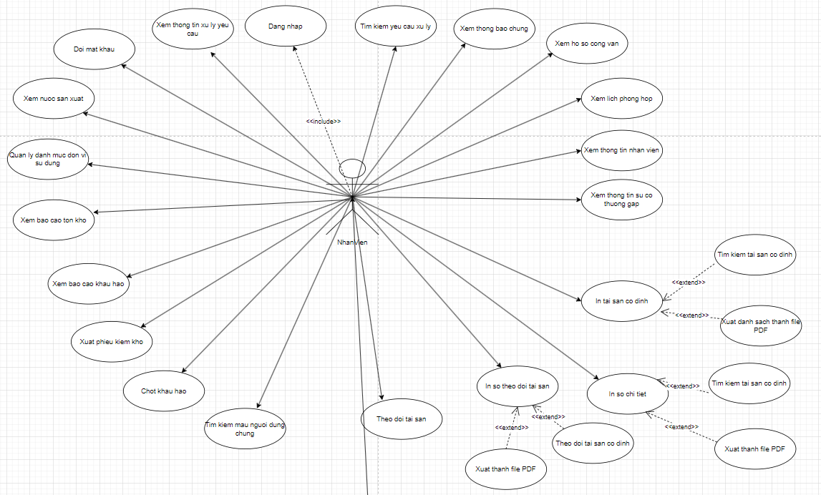

*Hình 3.1: Mô hình use case tổng quát của tác nhân NhanVien*

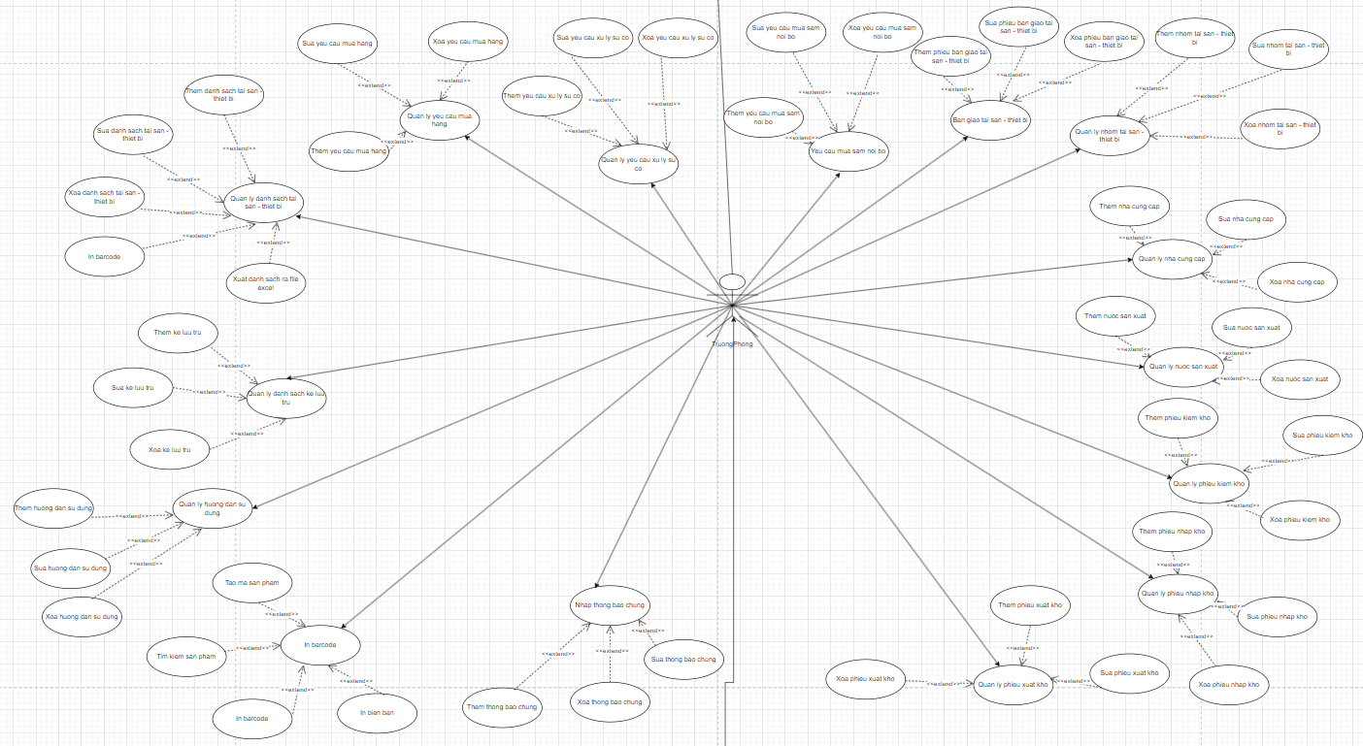

*Hình 3.2:* *Mô hình use case tổng quát của tác nhân TruongPhong*

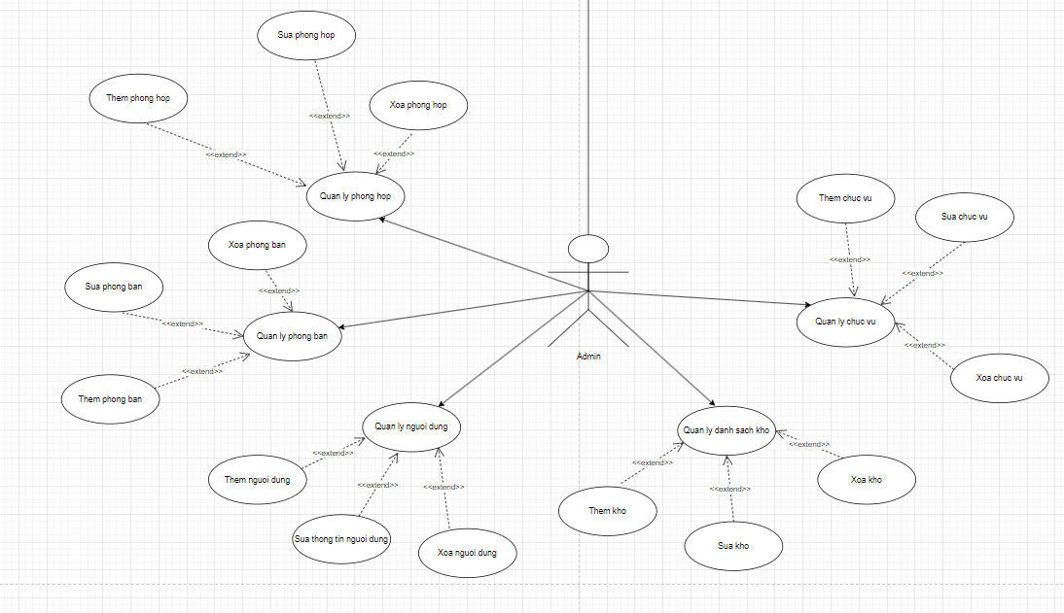

*Hình 3.3: Mô hình use case tổng quát của tác nhân Admin*

### Mô tả chi tiết use case

|  |  |  |  |
| --- | --- | --- | --- |
| STT | Tên use case | Diễn giải tên use case | Mô tả use case |
| 1 | Dang nhap | Đăng nhập | Cho phép nhân viên, trưởng phòng và admin đăng nhập vào hệ thống |
| 2 | Tim kiem yeu cau xu ly | Tìm kiếm yêu cầu xử lý | Cho phép nhân viên, trưởng phòng và admin tìm kiếm những yêu cầu cần được xử lý |
| 3 | Tim kiem su co thuong gap | Tìm kiếm sự cố thường gặp | Cho phép nhân viên, trưởng phòng và admin tìm kiếm những sự cố thường gặp |
| 4 | Xem thong bao chung | Xem thông báo chung | Cho phép nhân viên, trưởng phòng và admin xem tất cả thông báo chung |
| 5 | Xem ho so cong van | Xem hồ sơ công văn | Cho phép nhân viên, trưởng phòng và admin tìm kiếm và xem công văn của trường |
| 6 | Xem lich phong hop | Xem lịch phòng họp | Cho phép nhân viên, trưởng phòng và admin đặt phòng họp theo ngày |
| 7 | Xem thong tin nhan vien | Xem thông tin nhân viên | Cho phép nhân viên, trưởng phòng và admin tra cứu thông tin nhân viên |
| 8 | Xem thong tin su co thuong gap | Xem thông tin sự cố thường gặp | Cho phép nhân viên, trưởng phòng và admin tra cứu thông tin những sự cố thường gặp |
| 9 | In tai san co dinh | In tài sản cố định | Cho phép nhân viên, trưởng phòng và admin theo dõi tài sản và xuất ra file PDF danh sách tài sản |
| 10 | In so chi tiet | In sổ chi tiết | Cho phép nhân viên, trưởng phòng và admin in tài chi tiết tài sản cố định theo đơn vị sử dụng, chi tiết sản phẩm và thời gian và xuất ra file PDF danh sách chi tiết tài sản cố định |
| 11 | Xem bao cao khau hao | Xem báo cáo khấu hao | Cho phép nhân viên, trưởng phòng và admin xem tất cả khấu hao của tất cả sản phẩm |
| 12 | Xem nuoc san xuat | Xem nước sản xuất | Cho phép nhân viên, trưởng phòng và admin xem tất cả nước sản xuất |
| 13 | Xem phieu kiem kho | Xem phiếu kiểm kho | Cho phép nhân viên, trưởng phòng và admin xem tất cả nước sản xuất |
| 14 | Xem bao cao ton kho | Xem báo cáo tồn kho | Cho phép nhân viên, trưởng phòng và admin xem báo cáo tất cả những sản phẩm còn tồn trong kho |
| 15 | Quan ly danh muc don vi su dung | Quản lý danh mục đơn vị sử dụng | Cho phép nhân viên, trưởng phòng và admin xem báo cáo tất cả những khu vực và phòng ban của từng chi nhánh |
| 16 | Doi mat khau | Đổi mật khẩu | Cho phép nhân viên, trưởng phòng và admin đổi mật khẩu |
| 17 | In so theo doi tai san | In sổ theo dõi tài sản | Cho phép nhân viên, trưởng phòng và admin theo dõi và in ra tất cả tài sản thành file PDF |
| 18 | Tim kiem mau nguoi dung dung | Tìm kiếm mẫu người dùng chung | Cho phép nhân viên, trưởng phòng và admin tìm kiếm form dùng chung trong học viện |
| 19 | Chot khau hao | Chốt khấu hao | Cho phép nhân viên, trưởng phòng và admin có thể thêm khấu hao |
| 20 | Xem thong tin xu ly yeu cau | Xem thông tin xử lý yêu cầu | Cho phép nhân viên, trưởng phòng và admin xem thông tin những yêu cầu cần xử lý |
| 21 | Yeu cau mua sam noi bo | Yêu cầu mua sắm nội bộ | Cho phép trưởng phòng và admin có thể thêm, sửa và xóa thông tin mua sắm nội bộ |
| 22 | Ban giao tai san - thiet bi | Bàn giao tài sản – thiết bị | Cho phép trưởng phòng và admin có thể thêm, sửa và xóa thông tin bàn giao tài sản – thiết bị |
| 23 | Quan ly nhom tai san - thiet bi | Quản lý nhóm tài sản – thiết bị | Cho phép trưởng phòng và admin có thể thêm, sửa và xóa thông tin nhóm tài sản – thiết bị |
| 24 | Quan ly nha cung cap | Quản lý nhà cung cấp | Cho phép trưởng phòng và admin có thể thêm, sửa và xóa thông tin nhà cung cấp |
| 25 | Quan ly nuoc san xuat | Quản lý nước sản xuất | Cho phép trưởng phòng và admin có thể thêm, sửa và xóa thông tin nước sản xuất |
| 26 | Quan ly phieu kiem kho | Quản lý phiếu kiểm kho | Cho phép trưởng phòng và admin có thể thêm, sửa và xóa thông tin phiếu kiểm kho |
| 27 | Quan ly phieu nhap kho | Quản lý phiếu nhập kho | Cho phép trưởng phòng và admin có thể thêm, sửa và xóa thông tin phiếu nhập kho |
| 28 | Quan ly phieu xuat kho | Quản lý phiếu xuất kho | Cho phép trưởng phòng và admin có thể thêm, sửa và xóa thông tin phiếu xuất kho |
| 29 | Nhap thong bao chung | Nhập thông báo chung | Cho phép trưởng phòng và admin có thể thêm, sửa và xóa thông tin thông báo chung |
| 30 | In barcode | In mã vạch | Cho phép trưởng phòng và admin có thể tạo mã sản phẩm, tìm kiếm sản phẩm, in mã vạch và in biên bản |
| 31 | Quan ly huong dan su dung | Quản lý hướng dẫn sử dụng | Cho phép trưởng phòng và admin có thể thêm, sửa và xóa thông tin hướng dẫn sử dụng |
| 32 | Quan ly danh sach ke luu tru | Quảnh lý danh sách kệ lưu trú | Cho phép trưởng phòng và admin có thể thêm, sửa và xóa thông tin kệ lưu trú |
| 33 | Quan ly danh sach tai san - thiet bi | Quản lý danh sách tài sản – thiết bị | Cho phép trưởng phòng và admin có thể thêm, sửa, xóa và in mã vạch thông tin tài sản – thiết bị |
| 34 | Quan ly yeu cau mua hang | Quản lý yêu cầu mua hang | Cho phép trưởng phòng và admin có thể thêm, sửa và xóa thông tin yêu cầu mua hàng |
| 35 | Quan ly yeu cau xu ly su co | Quản lý yêu cầu xử lý sự cố | Cho phép trưởng phòng và admin có thể thêm, sửa và xóa thông tin về yêu cầu xử lý sự cố |
| 36 | Quan ly phong hop | Quản lý phòng họp | Cho phép admin có thể thêm, sửa và xóa thông tin phòng họp |
| 37 | Quan ly chuc vu | Quản lý chức vụ | Cho phép admin có thể thêm, sửa và xóa thông tin chức vụ |
| 38 | Quan ly danh sach kho | Quản lý danh sách kho | Cho phép admin có thể thêm, sửa và xóa thông tin kho |
| 39 | Quan ly nguoi dung | Quản lý người dùng | Cho phép admin có thể thêm, sửa và xóa thông tin người dùng |

Bảng 1: Mô tả chi tiết use case

### Lược đồ tuần tự của một số use case

Giải thích kí hiệu

|  |  |  |
| --- | --- | --- |
| STT | Kí hiệu | Giải thích kí hiệu |
| 1 |  | Tác nhân |
| 2 |  | Lớp dữ liệu tương tác |
| 3 |  | Giao diện |
| 4 |  | Controller |

Bảng 2: Lược đồ tuần tự của một số use case

- Lược đồ tuần tự của use case Đăng nhập: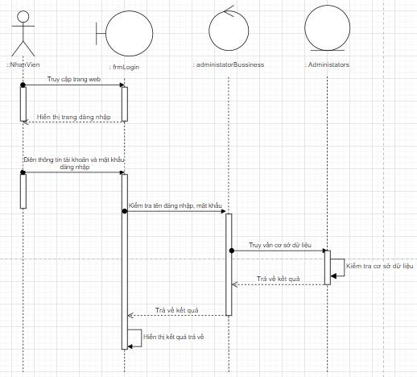

*Hình 3.4: Lược đồ tuần tự của use case Đăng nhập*

- Lược đồ tuần tự của use case Thêm tài sản:

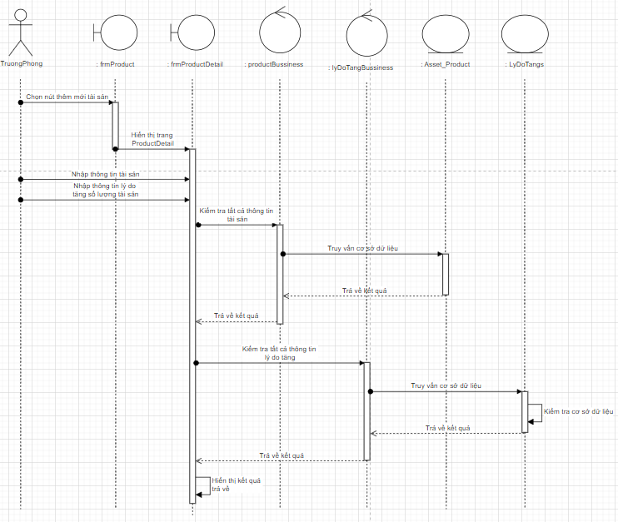

*Hình 3.5: Lược đồ tuần tự của use case Thêm tài sản*

- Lược đồ tuần tự của use case In barcode

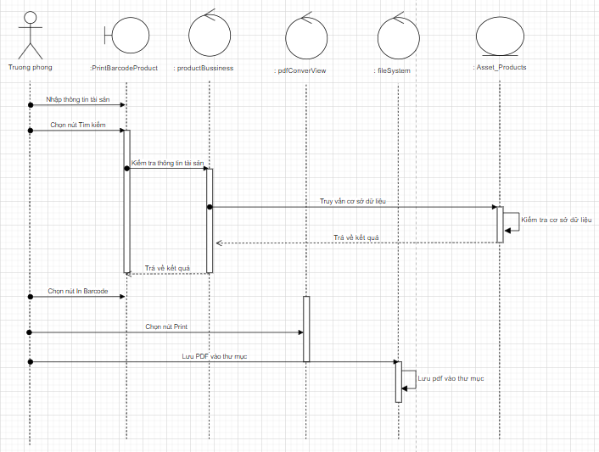

*Hình 3.6: Lược đồ tuần tự của use case In barcode*

- Lược đồ tuần tự của use case Quản lý nhà cung cấp

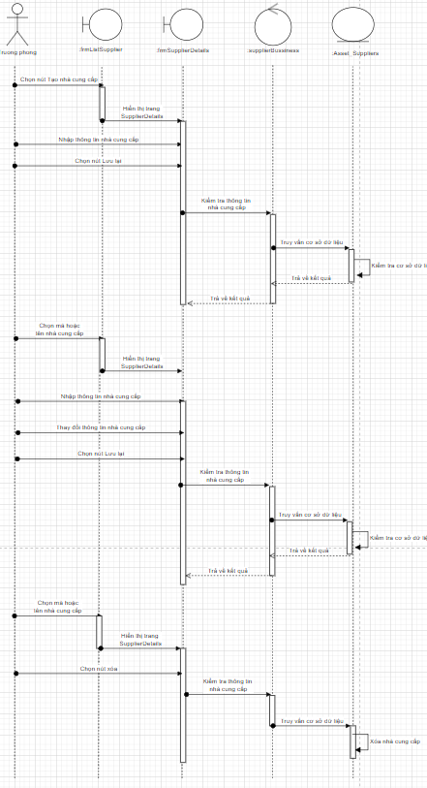

*Hình 3.7: Lược đồ tuần tự của use case Quản lý nhà cung cấp*

### Thiết kế dữ liệu

- Mô hình thực thể kết hợp



*Hình 3.8: Mô hình thực thể kết hợp*

Thực thể Asset_TypeStores

|  |  |  |  |  |
| --- | --- | --- | --- | --- |
| **STT** | **Thuộc tính** | **Diễn giải** | **Kiểu dữ liệu** | **Ràng buộc** |
| 1 | TypeStoreID | Mã loại kho | int | Khóa chính |
| 2 | Name | Tên loại kho | varchar |  |
| 3 | Description | Mô tả | nvarchar |  |
| 4 | DateCreated | Ngày tạo loại kho | datetime |  |
| 5 | DateUpdated | Ngày cập nhật loại kho | datetime |  |

Bảng 3: Thực thể Asset_TypeStores

Thực thể Asset_Stores

|  |  |  |  |  |
| --- | --- | --- | --- | --- |
| **STT** | **Thuộc tính** | **Diễn giải** | **Kiểu dữ liệu** | **Ràng buộc** |
| 1 | StorageID | Mã kệ | int | Khóa chính |
| 2 | TypeStoreID | Mã loại kho | Int | Khóa ngoại |
| 3 | Name | Tên kho | nvarchar |  |
| 4 | Description | Mô tả kho | nvarchar |  |
| 5 | DateCreated | Ngày tạo kho | datetime |  |
| 6 | DateUpdated | Ngày cập nhật kho | datetime |  |
| 7 | UserCreated | Người tạo kho | nvarchar |  |
| 8 | UserUpdated | Người cập nhật kho | nvarchar |  |

Bảng 4: Thực thể Asset_Stores

Thực thể Asset_Storages

|  |  |  |  |  |
| --- | --- | --- | --- | --- |
| **STT** | **Thuộc tính** | **Diễn giải** | **Kiểu dữ liệu** | **Ràng buộc** |
| 1 | StorageID | Mã kệ | int | Khóa chính |
| 2 | ParentID | Mã (cha) của kệ | int | Khóa ngoại |
| 3 | StoreID | Mã kho | numeric | Khóa ngoại |
| 4 | Name | Tên kệ | nvarchar |  |
| 5 | Description | Mô tả kệ | nvarchar |  |
| 6 | DateCreated | Ngày tạo kệ | datetime |  |
| 7 | DateUpdated | Ngày cập nhật kệ | datetime |  |
| 8 | UserCreated | Người tạo kệ | nvarchar |  |
| 9 | UserUpdated | Người cập nhật kệ | nvarchar |  |

Bảng 5: Thực thể Asset_Storages

Thực thể Asset_Manufactures

|  |  |  |  |  |
| --- | --- | --- | --- | --- |
| **STT** | **Thuộc tính** | **Diễn giải** | **Kiểu dữ liệu** | **Ràng buộc** |
| 1 | ManufactureID | Mã nhà sản xuất | int | Khóa chính |
| 2 | Name | Tên nhà sản xuất | nvarchar |  |
| 3 | Description | Mô tả nhà sản xuất | nvarchar |  |
| 4 | DateCreated | Ngày tạo nhà sản xuất | datetime |  |
| 5 | DateUpdated | Ngày cập nhật nhà sản xuất | datetime |  |
| 6 | UserCreated | Người tạo nhà sản xuất | nvarchar |  |
| 7 | UserUpdated | Người cập nhật nhà sản xuất | nvarchar |  |

Bảng 6: Thực thể Asset_Manufactures

Thực thể Asset_Suppliers

|  |  |  |  |  |
| --- | --- | --- | --- | --- |
| **STT** | **Thuộc tính** | **Diễn giải** | **Kiểu dữ liệu** | **Ràng buộc** |
| 1 | SupplierID | Mã nhà cung cấp | decimal | Khóa chính |
| 2 | Name | Tên nhà cung cấp | nvarchar |  |
| 3 | ContactName | Tên liên lạc người bên nhà cung cấp | nvarchar |  |
| 4 | Phone | Số điện thoại nhà cung cấp | nvarchar |  |
| 5 | Fax | Số fax nhà cung cấp | nvarchar |  |
| 6 | Tax | Số tax nhà cung cấp | nvarchar |  |
| 7 | Address | Địa chỉ nhà cung cấp | nvarchar |  |
| 8 | Website | Trang web nhà cung cấp | nvarchar |  |
| 9 | DateCreated | Ngày tạo nhà cung cấp | datetime |  |
| 10 | DateUpdated | Ngày cập nhật nhà cung cấp | datetime |  |
| 11 | UserCreated | Người tạo nhà cung cấp | nvarchar |  |
| 12 | UserUpdated | Người cập nhật nhà cung cấp | nvarchar |  |

Bảng 7: Thực thể Asset_Suppliers

Thực thể DonViSuDung

|  |  |  |  |  |
| --- | --- | --- | --- | --- |
| **STT** | **Thuộc tính** | **Diễn giải** | **Kiểu dữ liệu** | **Ràng buộc** |
| 1 | EofficeID | Mã đơn vị sử dụng | int | Khóa chính |
| 2 | IsParent | Phân cấp đơn vị sử dụng | int |  |
| 3 | Code | Mã phân cấp đơn vị sử dụng | nvarchar |  |
| 4 | Name | Tên đơn vị sử dụng | nvarchar |  |
| 5 | Description | Mô tả đơn vị sử dụng | nvarchar |  |
| 6 | DateCreated | Ngày tạo đơn vị sử dụng | datetime |  |
| 7 | DateUpdated | Ngày cập nhật đơn vị sử dụng | datetime |  |
| 8 | UserCreated | Người tạo đơn vị sử dụng | nvarchar |  |
| 9 | UserUpdated | Người cập nhật đơn vị sử dụng | nvarchar |  |

Thực thể Department

|  |  |  |  |  |
| --- | --- | --- | --- | --- |
| **STT** | **Thuộc tính** | **Diễn giải** | **Kiểu dữ liệu** | **Ràng buộc** |
| 1 | DepartmentID | Mã phòng ban | int | Khóa chính |
| 2 | NameGeneral | Tên phòng ban | nvarchar |  |
| 3 | Description | Mô tả phòng ban | nvarchar |  |

Thực thể Positions

|  |  |  |  |  |
| --- | --- | --- | --- | --- |
| **STT** | **Thuộc tính** | **Diễn giải** | **Kiểu dữ liệu** | **Ràng buộc** |
| 1 | PositionID | Mã chức vụ | int | Khóa chính |
| 2 | PositionName | Tên chức vụ | nvarchar |  |
| 3 | Description | Mô tả chức vụ | nvarchar |  |

Thực thể Administator

|  |  |  |  |  |
| --- | --- | --- | --- | --- |
| **STT** | **Thuộc tính** | **Diễn giải** | **Kiểu dữ liệu** | **Ràng buộc** |
| 1 | ID | Mã người dùng | int | Khóa chính |
| 2 | Code | Mã hóa người dùng | nvarchar |  |
| 3 | UserNo | Số hiệu người dùng | nvarchar |  |
| 4 | UserName | Tên người dùng | nvarchar |  |
| 5 | Password | Mật khẩu người dùng | nvarchar |  |
| 6 | DepartmentID | Mã phòng ban người dùng | int | Khóa ngoại |
| 7 | EofficeID | Mã đơn vị sử dụng người dùng | int |  |
| 8 | FullName | Tên đầy đủ người dùng | nvarchar |  |
| 9 | Phone | Số điện thoại người dùng | nvarchar |  |
| 10 | Email | Email người dùng | nvarchar |  |
| 11 | IsActive | Tình trạng hoạt động | int |  |
| 12 | TypeID | Loại người dùng | int |  |
| 13 | IsHeader | Vai trò người dùng | int |  |
| 14 | PositionID | Chức vụ người dùng | int | Khóa ngoại |
| 15 | DateLogin | Ngày đăng nhập | datetime |  |
| 16 | Purchaser | Cho phép mua bán | int |  |
| 17 | PassWordDisplay | Hiển thị mật khẩu | nvarchar |  |
| 18 | DateBeginWord | Ngày bắt đầu làm việc của người dùng | datetime |  |
| 19 | Extention | Mở rộng chức năng người dùng | nvarchar |  |
| 20 | ImagePath | Đường dẫn hình ảnh người dùng | nvarchar |  |
| 21 | Birthday | Ngày tháng năm sinh | datetime |  |
| 22 | DateCreated | Ngày tạo người dùng | datetime |  |
| 23 | DateUpdated | Ngày cập nhật người dùng | datetime |  |
| 24 | UserCreated | Người tạo người dùng | nvarchar |  |
| 25 | UserUpdated | Người cập nhật người dùng | nvarchar |  |

Thực thể Countrys

|  |  |  |  |  |
| --- | --- | --- | --- | --- |
| **STT** | **Thuộc tính** | **Diễn giải** | **Kiểu dữ liệu** | **Ràng buộc** |
| 1 | CountryID | Mã nước sản xuất | int | Khóa chính |
| 2 | Code | Mã phân cấp nước sản xuất | nvarchar |  |
| 3 | Name | Tên nước sản xuất | nvarchar |  |
| 4 | Description | Mô tả nước sản xuất | nvarchar |  |
| 5 | DateCreated | Ngày tạo nước sản xuất | datetime |  |
| 6 | DateUpdated | Ngày cập nhật nước sản xuất | datetime |  |
| 7 | UserCreated | Người tạo nước sản xuất | nvarchar |  |
| 8 | UserUpdated | Người cập nhật nước sản xuất | nvarchar |  |

Thực thể Asset_TypeProducts

|  |  |  |  |  |
| --- | --- | --- | --- | --- |
| **STT** | **Thuộc tính** | **Diễn giải** | **Kiểu dữ liệu** | **Ràng buộc** |
| 1 | TypeProductID | Mã loại sản phẩm | int | Khóa chính |
| 2 | ParentID | Phân cấp loại sản phẩm | Int |  |
| 3 | Code | Mã phân cấp loại sản phẩm | nvarchar |  |
| 4 | Name | Tên loại sản phẩm | nvarchar |  |
| 5 | TimeUse | Thời gian sử dụng | int |  |
| 6 | PercentDestroy | Tỉ lệ bị hư hỏng | numeric |  |
| 7 | Description | Mô tả nước sản xuất | nvarchar |  |
| 8 | DateCreated | Ngày tạo nước sản xuất | datetime |  |
| 9 | DateUpdated | Ngày cập nhật nước sản xuất | datetime |  |
| 10 | UserCreated | Người tạo nước sản xuất | nvarchar |  |
| 11 | UserUpdated | Người cập nhật nước sản xuất | nvarchar |  |

Thực thể Asset_Products

|  |  |  |  |  |
| --- | --- | --- | --- | --- |
| **STT** | **Thuộc tính** | **Diễn giải** | **Kiểu dữ liệu** | **Ràng buộc** |
| 1 | ProductID | Mã sản phẩm | Numeric | Khóa chính |
| 2 | TypeProductID | Mã loại sản phẩm | Int |  |
| 3 | Code | Mã phân cấp loại phẩm | nvarchar |  |
| 4 | Name | Tên sản phẩm | nvarchar |  |
| 5 | Model | Mẫu sản phẩm | nvarchar |  |
| 6 | Status | Trạng thái sản phẩm | int |  |
| 7 | WhereNowID | Nơi đặt sản phẩm | int |  |
| 8 | ManufacetureID | Mã phòng ban | int |  |
| 9 | SuplierID | Mã nhà cung cấp | decimal |  |
| 10 | DateBuy | Ngày mua | datetime |  |
| 11 | Amount | Giá tiền | numeric |  |
| 12 | IsKhauHao | Khấu hao | int |  |
| 13 | PercentKhauHao | Phần trăm khấu hao | numeric |  |
| 14 | IsHaoMon | Hao mòn | int |  |
| 15 | PercentHaoMon | Phần trăm hao mòn | numeric |  |
| 16 | DateExpired | Ngày hết hạn | datetime |  |
| 17 | Description | Mô tả nước sản xuất | nvarchar |  |
| 18 | ImagePath | Đường dẫn ảnh sản phẩm | nvarchar |  |
| 19 | RequestCode | Mã yêu cầu | nvarchar |  |
| 20 | DateCreated | Ngày tạo sản phẩm | datetime |  |
| 21 | DateUpdated | Ngày cập nhật sản phẩm | datetime |  |
| 22 | UserCreated | Người tạo sản phẩm | nvarchar |  |
| 23 | UserUpdated | Người cập nhật sản phẩm | nvarchar |  |
| 24 | SoThe | Số thẻ | nvarchar |  |
| 25 | SoBBGiaoNhan | Số biên bản giao nhận | nvarchar |  |
| 26 | ThongTinKiThuat | Thông tin kĩ thuật | nvarchar |  |
| 27 | DienGiai | Thông tin sản phẩm | nvarchar |  |
| 28 | LyDoTang_ID | Lý do tăng số lượng sản phẩm | int |  |
| 29 | SoHieuChungTu | Số hiệu chứng từ | nvarchar |  |
| 30 | NgayChungTu | Ngày chứng từ | datetime |  |
| 31 | NgayGhiTang | Ngày ghi lại lúc tăng | datetime |  |
| 32 | NgaySuDung | Ngày sử dụng | datetime |  |
| 33 | ThangBatDauTinhKhauHao | Ngày tháng bắt đầu tính khấu hao sản phẩm | datetime |  |
| 34 | SoNamSDConLai | Số năm sử dụng còn lại | int |  |
| 35 | EofficeID | Mã đơn vị sử dụng sản phẩm | int |  |
| 36 | DepartmentID | Mã phòng ban | int |  |
| 37 | UserID | Mã người dùng | int |  |
| 38 | DonViTinh | Đơn vị tiền tệ | nvarchar |  |
| 39 | NamSX | Năm sản xuất | int |  |
| 40 | CountryID | Mã nước sản xuất | int |  |
| 41 | NguonKP | Nguồn sản phẩm | nvarchar |  |
| 42 | KhauHaoDaTrich | Khấu hao đã trích | numeric |  |
| 43 | GiaTriLai | Giá trị lãi | numeric |  |
| 44 | KhauHaoBinhQuanThang | Khấu hao bình quân tăng | numeric |  |

Thực thể Asset_ProductSubs

|  |  |  |  |  |
| --- | --- | --- | --- | --- |
| **STT** | **Thuộc tính** | **Diễn giải** | **Kiểu dữ liệu** | **Ràng buộc** |
| 1 | ProductSubID | Mã sản phẩm dự phòng | int | Khóa chính |
| 2 | ProductID | Mã sản phẩm | int |  |
| 3 | Name | Tên sản phẩm dự phòng | nvarchar |  |
| 4 | Unit | Đơn vị chứa sản phẩm dự phòng | nvarchar |  |
| 5 | Quantity | Chất lượng sản phẩm dự phòng | int |  |
| 6 | Amount | Giá tiền sản phẩm dự phòng | numeric |  |
| 7 | DateCreated | Ngày tạo sản phẩm dự phòng | datetime |  |
| 8 | DateUpdated | Ngày cập nhật sản phẩm dự phòng | datetime |  |
| 9 | UserCreated | Người tạo sản phẩm dự phòng | nvarchar |  |
| 10 | UserUpdated | Người cập nhật sản phẩm dự phòng | nvarchar |  |

Thực thể Asset_Returns

|  |  |  |  |  |
| --- | --- | --- | --- | --- |
| **STT** | **Thuộc tính** | **Diễn giải** | **Kiểu dữ liệu** | **Ràng buộc** |
| 1 | ReturnID | Mã phiếu trả về | numeric | Khóa chính |
| 2 | StoreID | Mã kho | int |  |
| 3 | Code | Mã phiếu trả về | nvarchar |  |
| 4 | Name | Tên | nvarchar |  |
| 5 | DateReturn | Ngày trả về | datetime |  |
| 6 | UserReturnID | Mã người trả về | int |  |
| 7 | UserReceiveAccept | Người nhận chấp nhận | int |  |
| 8 | DateUserReceiveAccept | Ngày người nhận chấp nhận | date |  |
| 9 | DateCreated | Ngày tạo phiếu trả về | datetime |  |
| 10 | DateUpdated | Ngày cập nhật phiếu trả về | datetime |  |
| 11 | UserCreated | Người tạo phiếu trả về | nvarchar |  |
| 12 | UserUpdated | Người cập nhật phiếu trả về | nvarchar |  |

Thực thể Asset_ReturnDetails

|  |  |  |  |  |
| --- | --- | --- | --- | --- |
| **STT** | **Thuộc tính** | **Diễn giải** | **Kiểu dữ liệu** | **Ràng buộc** |
| 1 | ReturnDetailID | Mã chi tiết phiếu trả về | numeric | Khóa chính |
| 2 | ReturnID | Mã phiếu trả về | numeric |  |
| 3 | ProductID | Mã sản phẩm | nvarchar |  |
| 4 | Quantity | Chất lượng | int |  |
| 5 | IsActive | Trạng thái hoạt động | int |  |
| 6 | UserReturnID | Mã người trả về | int |  |
| 7 | Description | Mô tả phiếu trả về | nvarchar |  |
| 8 | DateCreated | Ngày tạo phiếu trả về | datetime |  |
| 9 | DateUpdated | Ngày cập nhật phiếu trả về | datetime |  |
| 10 | UserCreated | Người tạo phiếu trả về | nvarchar |  |
| 11 | UserUpdated | Người cập nhật phiếu trả về | nvarchar |  |

Thực thể Asset_InputStores

|  |  |  |  |  |
| --- | --- | --- | --- | --- |
| **STT** | **Thuộc tính** | **Diễn giải** | **Kiểu dữ liệu** | **Ràng buộc** |
| 1 | InputID | Mã phiếu nhập kho | numeric | Khóa chính |
| 2 | StoreID | Mã kho | numeric | Khóa ngoại |
| 3 | Code | Mã chi tiết phiếu nhập kho | nvarchar |  |
| 4 | Name | Tên phiếu nhập kho | nvarchar |  |
| 5 | DateInput | Ngày nhập kho | int |  |
| 6 | UserInputID | Mã người nhập kho | int |  |
| 7 | DateCreated | Ngày tạo phiếu nhập kho | datetime |  |
| 8 | DateUpdated | Ngày cập nhật phiếu nhập kho | datetime |  |
| 9 | UserCreated | Người tạo phiếu nhập kho | nvarchar |  |
| 10 | UserUpdated | Người cập nhật phiếu nhập kho | nvarchar |  |

Thực thể Asset_InputStoreDetails

|  |  |  |  |  |
| --- | --- | --- | --- | --- |
| **STT** | **Thuộc tính** | **Diễn giải** | **Kiểu dữ liệu** | **Ràng buộc** |
| 1 | InputDetailID | Mã chi tiết phiếu nhập kho | numeric | Khóa chính |
| 2 | InputID | Mã phiếu nhập kho | numeric | Khóa ngoại |
| 3 | ProductID | Mã sản phẩm | numeric | Khóa ngoại |
| 4 | Description | Mô tả chi tiết | nvarchar |  |
| 5 | Quanlity | Chất lượng | int |  |
| 6 | IsActive | Trạng thái hoạt động | int |  |
| 7 | DateCreated | Ngày tạo phiếu nhập kho | datetime |  |
| 8 | UserCreated | Người tạo phiếu nhập kho | nvarchar |  |

Thực thể Asset_Outputs

|  |  |  |  |  |
| --- | --- | --- | --- | --- |
| **STT** | **Thuộc tính** | **Diễn giải** | **Kiểu dữ liệu** | **Ràng buộc** |
| 1 | OutputID | Mã phiếu xuất kho | numeric | Khóa chính |
| 2 | StoreID | Mã kho | numeric | Khóa ngoại |
| 3 | Code | Mã chi tiết phiếu xuất kho | nvarchar |  |
| 4 | Name | Tên phiếu xuất kho | nvarchar |  |
| 5 | DateOutput | Ngày xuất kho | int |  |
| 6 | UserOutputID | Mã người xuất kho | int |  |
| 7 | UserReceiveID | Mã người nhận | int |  |
| 8 | UserReceiveAccept | Trạng thái chấp nhận của người nhận | int |  |
| 9 | DateUserReceiveAccept | Ngày người nhận chấp nhận | date |  |
| 10 | DateCreated | Ngày tạo phiếu xuất kho | datetime |  |
| 11 | DateUpdated | Ngày cập nhật phiếu xuất kho | datetime |  |
| 12 | UserCreated | Người tạo phiếu xuất kho | nvarchar |  |
| 13 | UserUpdated | Người cập nhật phiếu xuất kho | nvarchar |  |

Thực thể Asset_OutputDetails

|  |  |  |  |  |
| --- | --- | --- | --- | --- |
| **STT** | **Thuộc tính** | **Diễn giải** | **Kiểu dữ liệu** | **Ràng buộc** |
| 1 | OutputDetailID | Mã chi tiết phiếu xuất kho | numeric | Khóa chính |
| 2 | OutputID | Mã phiếu xuất kho | numeric | Khóa ngoại |
| 3 | ProductID | Mã sản phẩm | numeric | Khóa ngoại |
| 4 | Description | Mô tả chi tiế | nvarchar |  |
| 5 | Quanlity | Chất lượng | int |  |
| 6 | IsActive | Trạng thái hoạt động | int |  |
| 7 | DateCreated | Ngày tạo phiếu xuất kho | datetime |  |
| 8 | UserCreated | Người tạo phiếu xuất kho | nvarchar |  |

Thực thể Asset_Borrows

|  |  |  |  |  |
| --- | --- | --- | --- | --- |
| **STT** | **Thuộc tính** | **Diễn giải** | **Kiểu dữ liệu** | **Ràng buộc** |
| 1 | BorrowID | Mã phiếu mượn | numeric | Khóa chính |
| 2 | StoreID | Mã kho | numeric |  |
| 3 | Code | Mã chi tiết phiếu mượn | nvarchar |  |
| 4 | Name | Tên phiếu mượn | nvarchar |  |
| 5 | DateBorrrow | Ngày xuất phiếu mượn | datetime |  |
| 6 | DateReturn | Ngày trả | datetime |  |
| 7 | UserOutputID | Mã người xuất | int |  |
| 8 | UserReceiveAccept | Trạng thái chấp nhận của người nhận | int |  |
| 9 | UserReceiveID | Mã người nhận | int |  |

Thực thể Asset_BorrowDetails

|  |  |  |  |  |
| --- | --- | --- | --- | --- |
| **STT** | **Thuộc tính** | **Diễn giải** | **Kiểu dữ liệu** | **Ràng buộc** |
| 1 | BorrowDetailID | Mã chi tiết phiếu mượn | numeric | Khóa chính |
| 2 | BorrowID | Mã phiếu mượn | numeric | Khóa ngoại |
| 3 | ProductID | Mã sản phẩm | numeric |  |
| 4 | Description | Mô tả chi tiết | nvarchar |  |
| 5 | Quanlity | Chất lượng | int |  |
| 6 | IsActive | Trạng thái hoạt động | int |  |
| 7 | DateCreated | Ngày tạo phiếu mượn | datetime |  |
| 8 | DateUpdated | Ngày cập nhật phiếu mượn | datetime |  |
| 9 | UserCreated | Người tạo phiếu mượn | nvarchar |  |
| 10 | UserUpdated | Người cập nhật phiếu mượn | nvarchar |  |

Thực thể Asset_Liquidations

|  |  |  |  |  |
| --- | --- | --- | --- | --- |
| **STT** | **Thuộc tính** | **Diễn giải** | **Kiểu dữ liệu** | **Ràng buộc** |
| 1 | LiquidationID | Mã phiếu thanh lý | int | Khóa chính |
| 2 | Code | Mã chi tiết phiếu thanh lý | nvarchar |  |
| 3 | Name | Tên phiếu thanh lý | nvarchar |  |
| 4 | DateOutput | Ngày xuất phiếu thanh lý | datetime |  |
| 5 | UserID | Mã người dùng | int |  |
| 6 | UserIDSigne | Mã người dùng thanh lý | int |  |
| 7 | DateCreated | Ngày tạo phiếu thanh lý | datetime |  |
| 8 | DateUpdated | Ngày cập nhật phiếu thanh lý | datetime |  |
| 9 | UserCreated | Người tạo phiếu thanh lý | nvarchar |  |
| 10 | UserUpdated | Người cập nhật phiếu thanh lý | nvarchar |  |

Thực thể Asset_LiquidationDetails

|  |  |  |  |  |
| --- | --- | --- | --- | --- |
| **STT** | **Thuộc tính** | **Diễn giải** | **Kiểu dữ liệu** | **Ràng buộc** |
| 1 | LiquidationDetailID | Mã chi tiết phiếu thanh lý | int | Khóa chính |
| 2 | LiquidationID | Mã phiếu thanh lý | int | Khóa chính |
| 3 | ProductID | Mã sản phẩm | numeric |  |
| 4 | Description | Mô tả chi tiết | nvarchar |  |
| 5 | Quanlity | Chất lượng | int |  |
| 6 | IsActive | Trạng thái hoạt động | int |  |
| 7 | DateCreated | Ngày tạo chi tiết phiếu thanh lý | datetime |  |
| 8 | DateUpdated | Ngày cập nhật chi tiết phiếu thanh lý | datetime |  |
| 9 | UserCreated | Người tạo chi tiết phiếu thanh lý | nvarchar |  |
| 10 | UserUpdated | Người cập nhật chi tiết phiếu thanh lý | nvarchar |  |

Thực thể Purchasings

|  |  |  |  |  |
| --- | --- | --- | --- | --- |
| **STT** | **Thuộc tính** | **Diễn giải** | **Kiểu dữ liệu** | **Ràng buộc** |
| 1 | PurchasingID | Mã mua hàng | int | Khóa chính |
| 2 | TypePurchasing | Loại mua hàng | int |  |
| 3 | Title | Tiêu đề | numeric |  |
| 4 | UserRequirementID | Ma người dùng yêu cầu | int |  |
| 5 | Description | Mô tả | nvarchar |  |
| 6 | SumAmount | Tổng tiền | decimal |  |
| 7 | IsUserLeaderApprove | Trạng thái chấp thuận của lãnh đạo | int |  |
| 8 | UserLeaderID | Mã người dùng lãnh đạo | int |  |
| 9 | DateUserLeaderApprove | Ngày lãnh đạo chấp thuận | datetime |  |
| 10 | IsUserPurchasingApprove | Trạng thái chấp nhận mua hàng | int |  |
| 11 | UserPurchasingID | Mã mua hang người dùng | int |  |
| 12 | DateUserPurchasingApprove | Ngày chấp nhận mua hang người dung | datetime |  |
| 13 | UserPresidentID | Mã người dùng chủ tịch | int |  |
| 14 | DatePresidentApprove | Ngày chủ tịch chấp nhận | datetime |  |
| 15 | IsPresidentApprove | Trạng thái chấp nhận chủ tịch | int |  |
| 16 | isCEOKyDuyet | Trạng thái ký duyệt | int |  |
| 17 | isDelete | Trạng thái xóa | int |  |
| 18 | Title_ToTrinh | Tiêu đề trong tờ trình | nvarchar |  |
| 19 | Description_ToTrinh | Mô tả tờ trình | nvarchar |  |
| 20 | DateCreated | Ngày tạo chi tiết phiếu mua hàng | datetime |  |
| 21 | DateUpdated | Ngày cập nhật chi tiết phiếu mua hàng | datetime |  |
| 22 | UserCreated | Người tạo chi tiết phiếu mua hàng | nvarchar |  |
| 23 | UserUpdated | Người cập nhật chi tiết phiếu mua hàng | nvarchar |  |

Thực thể AttachFile

|  |  |  |  |  |
| --- | --- | --- | --- | --- |
| **STT** | **Thuộc tính** | **Diễn giải** | **Kiểu dữ liệu** | **Ràng buộc** |
| 1 | AttachFileID | Mã tài liệu | int | Khóa chính |
| 2 | PurchasingID | Mã mua hàng | int | Khóa ngoại |
| 3 | NameFile | Tên tài liệu | nvarchar |  |
| 4 | FilePath | Đường dẫn tài liệu | nvarchar |  |
| 5 | DateCreated | Ngày tạo phiếu thanh lý | datetime |  |
| 6 | DateUpdated | Ngày cập nhật phiếu thanh lý | datetime |  |

Thực thể Books

|  |  |  |  |  |
| --- | --- | --- | --- | --- |
| **STT** | **Thuộc tính** | **Diễn giải** | **Kiểu dữ liệu** | **Ràng buộc** |
| 1 | BookID | Mã đặt hàng | numeric | Khóa chính |
| 2 | RoomCarID | Mã phòng xe | int |  |
| 3 | UserBookID | Mã khách đặt hàng | int |  |
| 4 | DateBook | Ngày đặt hàng | datetime |  |
| 5 | FromDate | Ngày bắt đầu đặt | datetime |  |
| 6 | ToDate | Ngày kết thúc | datetime |  |
| 7 | Description | Mô tả | nvarchar |  |
| 8 | ContentMeet | Nội dung | ntext |  |
| 9 | UserCreated | Người tạo chi tiết đơn đặt hàng | nvarchar |  |
| 10 | UserUpdated | Người cập nhật chi tiết đơn đặt hàng | nvarchar |  |
| 11 | DateCreated | Ngày tạo đơn đặt hàng | datetime |  |
| 12 | DateUpdated | Ngày cập nhật đơn đặt hàng | datetime |  |

Thực thể ContentType

|  |  |  |  |  |
| --- | --- | --- | --- | --- |
| **STT** | **Thuộc tính** | **Diễn giải** | **Kiểu dữ liệu** | **Ràng buộc** |
| 1 | ContentTypeID | Mã loại nội dung | int | Khóa chính |
| 2 | NameContentType | Tên loại nội dung | nvarchar |  |
| 3 | Description | Mô tả | nvarchar |  |
| 4 | DateCreated | Ngày tạo loại nội dung | datetime |  |

Thực thể Categorys

|  |  |  |  |  |
| --- | --- | --- | --- | --- |
| **STT** | **Thuộc tính** | **Diễn giải** | **Kiểu dữ liệu** | **Ràng buộc** |
| 1 | CategoryID | Mã danh mục | int | Khóa chính |
| 2 | ContentTypeID | Mã loại nội dung | int | Khóa ngoại |
| 3 | CategoryName | Tên danh mục | nvarchar |  |
| 4 | Description | Mô tả | nvarchar |  |

Thực thể CheckStores

|  |  |  |  |  |
| --- | --- | --- | --- | --- |
| **STT** | **Thuộc tính** | **Diễn giải** | **Kiểu dữ liệu** | **Ràng buộc** |
| 1 | CheckID | Mã kiểm tra | int | Khóa chính |
| 2 | DateCheck | Ngày kiểm tra | datetime |  |
| 3 | Code | Mã chi tiết kiểm tra | nvarchar |  |
| 4 | Name | Tên kiểm tra | nvarchar |  |
| 5 | UserIDCheck | Mã người kiểm tra | int |  |
| 6 | EofficeID | Mã đơn vị sử dụng | int |  |
| 7 | StatusID | Mã trạng thái | Int |  |
| 8 | ContentMeet | Nội dung | ntext |  |
| 9 | UserCreated | Người tạo chi tiết kiểm tra | nvarchar |  |
| 10 | UserUpdated | Người cập nhật chi tiết kiểm tra | nvarchar |  |
| 11 | DateCreated | Ngày tạo kiểm tra | datetime |  |
| 12 | DateUpdated | Ngày cập nhật kiểm tra | datetime |  |

Thực thể CheckStoreDetails

|  |  |  |  |  |
| --- | --- | --- | --- | --- |
| **STT** | **Thuộc tính** | **Diễn giải** | **Kiểu dữ liệu** | **Ràng buộc** |
| 1 | CheckDetailID | Mã chi tiết kiểm tra | int | Khóa chính |
| 2 | CheckID | Mã kiểm tra | int |  |
| 3 | ProductID | Mã sản phẩm | int |  |
| 4 | IsExist | Trạng thái tồn tại | int |  |
| 5 | Description | Mô tả | nvarchar |  |
| 6 | UserCreated | Người tạo chi tiết kiểm tra | nvarchar |  |
| 7 | DateCreated | Ngày tạo kiểm tra | datetime |  |

Thực thể CloseBook

|  |  |  |  |  |
| --- | --- | --- | --- | --- |
| **STT** | **Thuộc tính** | **Diễn giải** | **Kiểu dữ liệu** | **Ràng buộc** |
| 1 | CloseBookID | Mã hạn đặt | int | Khóa chính |
| 2 | UserCloseID | Mã người dùng đóng | int |  |
| 3 | DateClose | Ngày đóng | datetime |  |
| 4 | Title | Tiêu đề | nvarchar |  |
| 5 | IsLock | Trạng thái khóa | int |  |
| 8 | Description | Mô tả | nvarchar |  |
| 9 | UserCreated | Người tạo chi tiết kiểm tra | nvarchar |  |
| 10 | UserUpdated | Người cập nhật chi tiết kiểm tra | nvarchar |  |
| 11 | DateCreated | Ngày tạo kiểm tra | datetime |  |
| 12 | DateUpdated | Ngày cập nhật kiểm tra | datetime |  |

Thực thể CloseBookDetail

|  |  |  |  |  |
| --- | --- | --- | --- | --- |
| **STT** | **Thuộc tính** | **Diễn giải** | **Kiểu dữ liệu** | **Ràng buộc** |
| 1 | CloseBookDetailID | Mã chi tiết hạn đặt | int | Khóa chính |
| 2 | CloseBookID | Mã hạn đặt | int | Khóa ngoại |
| 3 | ProductID | Mã sản phẩm | int |  |
| 4 | YearUse | Năm sử dụng | numeric |  |
| 5 | Amount | Giá tiền | numeric |  |
| 8 | DateBuy | Ngày mua | datetime |  |
| 9 | GiaHaoMonNam | Giá hao mòn theo năm | numeric |  |
| 10 | GiaLuyTIen | Giá lũy tiến | numeric |  |
| 11 | PercentKhauHao | Phần trăm khấu hao | numeric |  |
| 12 | TimeUse | Thời gian sử dụng | int |  |
| 13 | ThoiGianSuDung | Thời gian đã sử dung | int |  |

Thực thể CMSNews

|  |  |  |  |  |
| --- | --- | --- | --- | --- |
| **STT** | **Thuộc tính** | **Diễn giải** | **Kiểu dữ liệu** | **Ràng buộc** |
| 1 | CMSNewsID | Mã thông báo | int | Khóa chính |
| 2 | ContentTypeID | Mã loại nội dung | int | Khóa ngoại |
| 3 | Title | Tiêu đề | nvarchar |  |
| 4 | IsPublish | Trạng thái công khai | int |  |
| 5 | Author | Tác giả | nvarchar |  |
| 8 | ShortDescription | Mô tả ngắn | nvarchar |  |
| 9 | Description | Mô tả | ntext |  |
| 10 | DateCreated | Ngày tạo thông báo | datetime |  |
| 11 | DateUpdated | Ngày cập nhật thông báo | numeric |  |

Thực thể Configs

|  |  |  |  |  |
| --- | --- | --- | --- | --- |
| **STT** | **Thuộc tính** | **Diễn giải** | **Kiểu dữ liệu** | **Ràng buộc** |
| 1 | ConfigID | Mã cấu hình | int | Khóa chính |
| 2 | Name | Tên cấu hình | nvarchar |  |
| 3 | Description | Mô tả | nvarchar |  |
| 4 | UserCreated | Người tạo cấu hình | nvarchar |  |
| 5 | UserUpdated | Người cập nhật cấu hình | nvarchar |  |
| 6 | DateCreated | Ngày tạo cấu hình | datetime |  |
| 7 | DateUpdated | Ngày cập nhật cấu hình | datetime |  |

Thực thể CV_Documentarys

|  |  |  |  |  |
| --- | --- | --- | --- | --- |
| **STT** | **Thuộc tính** | **Diễn giải** | **Kiểu dữ liệu** | **Ràng buộc** |
| 1 | DocumentaryID | Mã công văn | int | Khóa chính |
| 2 | DocumentaryTypeID | Mã loại công văn | int |  |
| 3 | DocumentName | Tên công văn | nvarchar |  |
| 4 | DocumentDate | Ngày phát hành công văn | datetime |  |
| 5 | DocumentDateInput | Ngày nhập công văn | datetime |  |
| 6 | DocumentDescription | Mô tả công văn | nvarchar |  |
| 7 | DocumentShortDescription | Mô tả ngắn về công văn | nvarchar |  |
| 8 | ImagesPath | Đường dẫn hình ảnh công văn | nvarchar |  |
| 9 | UserCreated | Người tạo công văn | nvarchar |  |
| 10 | UserUpdated | Người cập nhật công văn | nvarchar |  |
| 11 | DateCreated | Ngày tạo công văn | datetime |  |
| 12 | DateUpdated | Ngày cập nhật công văn | datetime |  |

Thực thể FAQs

|  |  |  |  |  |
| --- | --- | --- | --- | --- |
| **STT** | **Thuộc tính** | **Diễn giải** | **Kiểu dữ liệu** | **Ràng buộc** |
| 1 | FAQID | Mã sự cố | int | Khóa chính |
| 2 | DisplayHomePage | Trạng thái hiển thị trang chủ | int |  |
| 3 | CategoryID | Mã danh mục | int | Khóa ngoại |
| 4 | ShortDescription | Mô tả ngắn | nvarchar |  |
| 5 | Question | Câu hỏi | nvarchar |  |
| 6 | Answer | Câu trả lời | ntext |  |
| 7 | UserCreated | Người tạo sự cố | nvarchar |  |
| 8 | UserUpdated | Người cập nhật sự cố | nvarchar |  |
| 9 | DateCreated | Ngày tạo sự cố | datetime |  |
| 10 | DateUpdated | Ngày cập nhật sự cố | datetime |  |

Thực thể LibraryFiles

|  |  |  |  |  |
| --- | --- | --- | --- | --- |
| **STT** | **Thuộc tính** | **Diễn giải** | **Kiểu dữ liệu** | **Ràng buộc** |
| 1 | LibraryID | Mã thư viện | int | Khóa chính |
| 2 | CategoryID | Mã danh mục | int |  |
| 3 | UserID | Mã người dùng | int |  |
| 4 | NameFile | Tên tài liệu | nvarchar |  |
| 5 | ImagesPath | Đường dẫn hình ảnh | nvarchar |  |
| 6 | ShortDescription | Mô tả ngắn | nvarchar |  |
| 7 | Description | Mô tả | nvarchar |  |
| 8 | UserCreated | Người tạo thư viện | nvarchar |  |
| 9 | UserUpdated | Người cập nhật thư viện | nvarchar |  |
| 10 | DateCreated | Ngày tạo thư viện | datetime |  |
| 11 | DateUpdated | Ngày cập nhật thư viện | datetime |  |

Thực thể LyDoTang

|  |  |  |  |  |
| --- | --- | --- | --- | --- |
| **STT** | **Thuộc tính** | **Diễn giải** | **Kiểu dữ liệu** | **Ràng buộc** |
| 1 | LyDoTang_ID | Mã lý do tăng | int | Khóa chính |
| 2 | Code | Mã cụ thể lý do tăng | int |  |
| 3 | Name | Tên lý do | nvarchar |  |
| 4 | Description | Mô tả | nvarchar |  |
| 5 | UserCreated | Người tạo lý do tăng | nvarchar |  |
| 6 | UserUpdated | Người cập nhật lý do tăng | nvarchar |  |
| 7 | DateCreated | Ngày tạo lý do tăng | datetime |  |
| 8 | DateUpdated | Ngày cập nhật lý do tăng | datetime |  |

Thực thể ModuleAccess

|  |  |  |  |  |
| --- | --- | --- | --- | --- |
| **STT** | **Thuộc tính** | **Diễn giải** | **Kiểu dữ liệu** | **Ràng buộc** |
| 1 | ModuleID | Mã hệ thống | int | Khóa chính |
| 2 | NameModule | Mã hệ thống | int |  |
| 3 | Description | Mô tả | nvarchar |  |
| 4 | DateCreated | Ngày tạo hệ thống | datetime |  |
| 5 | DateUpdated | Ngày cập nhật hệ thống | datetime |  |

Thực thể ProductReduces

|  |  |  |  |  |
| --- | --- | --- | --- | --- |
| **STT** | **Thuộc tính** | **Diễn giải** | **Kiểu dữ liệu** | **Ràng buộc** |
| 1 | ProductReduceID | Mã sản phẩm cắt giảm | int | Khóa chính |
| 2 | ProductID | Mã sản phẩm | int |  |
| 3 | ReduceCode | Mã cụ thể giảm | nvarchar |  |
| 4 | ReduceDate | Ngày giảm | datetime |  |
| 5 | UserID | Mã người dùng | int |  |
| 6 | ReduceReason | Lý do cắt giảm |  |  |
| 7 | Description | Mô tả | nvarchar |  |
| 8 | UserCreated | Người tạo sản phẩm cắt giảm | nvarchar |  |
| 9 | UserUpdated | Người cập nhật sản phẩm cắt giảm | nvarchar |  |
| 10 | DateCreated | Ngày tạo sản phẩm cắt giảm | datetime |  |
| 11 | DateUpdated | Ngày cập nhật sản phẩm cắt giảm | datetime |  |

Thực thể PurchasingComments

|  |  |  |  |  |
| --- | --- | --- | --- | --- |
| **STT** | **Thuộc tính** | **Diễn giải** | **Kiểu dữ liệu** | **Ràng buộc** |
| 1 | CommentID | Mã bình luận | int | Khóa chính |
| 2 | PurchasingID | Mã mua hàng | int | Khóa ngoại |
| 3 | RequestID | Mã yêu cầu | int |  |
| 4 | UserComment | Bình luận của người dùng | nvarchar |  |
| 5 | ContentComment | Nội dung bình luận | ntext |  |
| 6 | DateCreated | Ngày tạo bình luận | datetime |  |
| 7 | DateUpdated | Ngày cập nhật bình luận | datetime |  |

Thực thể PurchasingDetail

|  |  |  |  |  |
| --- | --- | --- | --- | --- |
| **STT** | **Thuộc tính** | **Diễn giải** | **Kiểu dữ liệu** | **Ràng buộc** |
| 1 | PurchasingDetailID | Mã chi tiết mua hàng | int | Khóa chính |
| 2 | PurchasingID | Mã mua hàng | int | Khóa ngoại |
| 3 | Content | Nội dung | nvarchar |  |
| 4 | Quanlity | Chất lượng | decimal |  |
| 5 | Amount | Giá tiền | decimal |  |
| 6 | Notes | Ghi chú | ntext |  |
| 7 | DateCreated | Ngày tạo chi tiết mua | datetime |  |

Thực thể RemindEmail

|  |  |  |  |  |
| --- | --- | --- | --- | --- |
| **STT** | **Thuộc tính** | **Diễn giải** | **Kiểu dữ liệu** | **Ràng buộc** |
| 1 | RemindEmailID | Mã email nhắc nhở | int | Khóa chính |
| 2 | PurchasingID | Mã mua hàng | int | Khóa ngoại |
| 3 | UserID | Mã người dùng | int |  |
| 4 | DateSent | Ngày gửi | Datetime |  |
| 5 | IsPublish | Trạng thái công khai | int |  |
| 6 | Notes | Ghi chú | ntext |  |
| 7 | DateUpdated | Ngày cập nhật | datetime |  |

Thực thể Requests

|  |  |  |  |  |
| --- | --- | --- | --- | --- |
| **STT** | **Thuộc tính** | **Diễn giải** | **Kiểu dữ liệu** | **Ràng buộc** |
| 1 | RequestID | Mã yêu cầu | int | Khóa chính |
| 2 | Title | Tiêu đề | nvarchar |  |
| 3 | TypeRequestID | Mã loại yêu cầu | int |  |
| 4 | StatusID | Mã trạng thái | int |  |
| 5 | PriorityID | Mã ưu tiên | int |  |
| 6 | UserPostID | Mã người đăng | int |  |
| 7 | UserAssignID | Mã người chỉ định | int |  |
| 8 | UserReferenceID | Mã người đối chiếu | int |  |
| 9 | DatePost | Ngày đăng | datetime |  |
| 10 | DateComplete | Ngày hoàn thành | datetime |  |
| 11 | PercentProcessID | Mã phần trăm tiến trình | int |  |
| 12 | Content | Nội dung | ntext |  |
| 13 | Comment | Bình luân | ntext |  |
| 14 | AttachFile | Tệp tin đính kèm | nvarchar |  |
| 15 | Solution | Giải pháp | ntext |  |
| 16 | UserCreated | Người tạo yêu cầu | nvarchar |  |
| 17 | UserUpdated | Người cập nhật yêu cầu | nvarchar |  |
| 18 | DateCreated | Ngày tạo yêu cầu | datetime |  |
| 19 | DateUpdated | Ngày cập nhật yêu cầu | datetime |  |

Thực thể RoomCars

|  |  |  |  |  |
| --- | --- | --- | --- | --- |
| **STT** | **Thuộc tính** | **Diễn giải** | **Kiểu dữ liệu** | **Ràng buộc** |
| 1 | RoomCarID | Mã phòng xe | int | Khóa chính |
| 2 | Name | Tên phòng xe | int |  |
| 3 | TypeRoomCar | Loại phòng xe | int |  |
| 4 | UserManagerID | Mã người quản lý | int |  |
| 5 | ShortDescription | Mô tả ngắn | nvarchar |  |
| 6 | Description | Mô tả | nvarchar |  |
| 7 | UserCreated | Người tạo phòng xe | nvarchar |  |
| 8 | UserUpdated | Người cập nhật phòng xe | nvarchar |  |
| 9 | DateCreated | Ngày tạo phòng xe | datetime |  |
| 10 | DateUpdated | Ngày cập nhật phòng xe sản phẩm cắt giảm | datetime |  |

# KẾT QUẢ NGHIÊN CỨU

## Giao diện

### *Giao diện trang đăng nhập*

Giao diện đăng nhập khi người dùng truy cập vào trang web

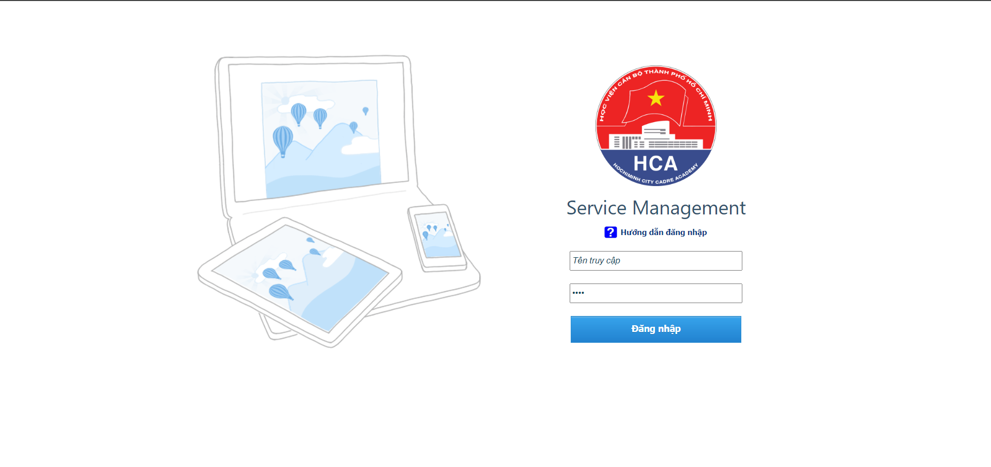

### *Giao diện trang chủ*

Sau khi đăng nhập, giao diện trang chủ sẽ hiện ra

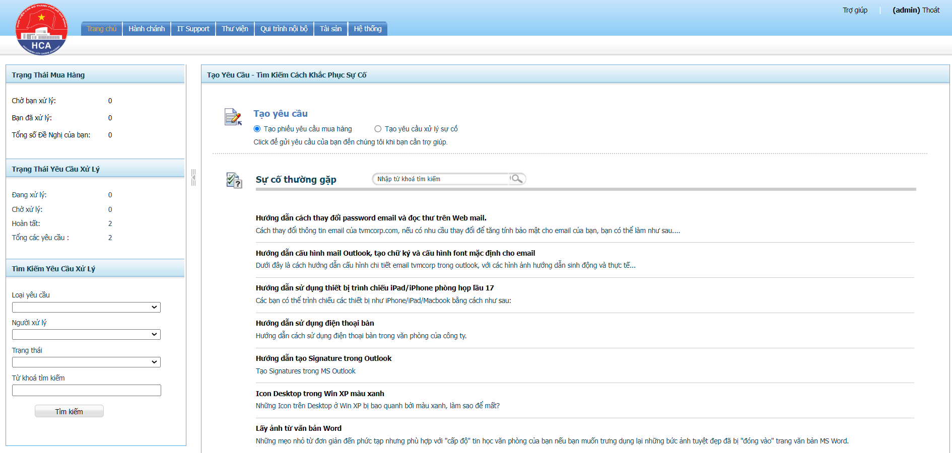

Có thể tìm kiếm các loại yêu cầu bằng cách lựa chọn như hình dưới đây

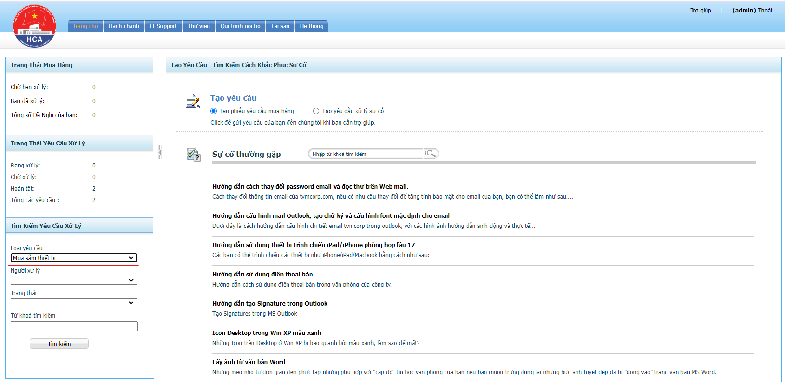

Khi chọn Tạo yêu cầu mua hàng -> Tạo yêu cầu thì sẽ hiển thị giao diện trang Đề nghị mua sắm

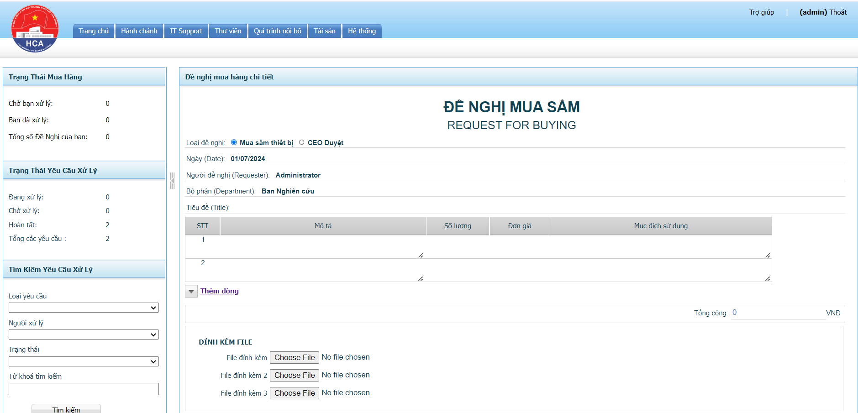

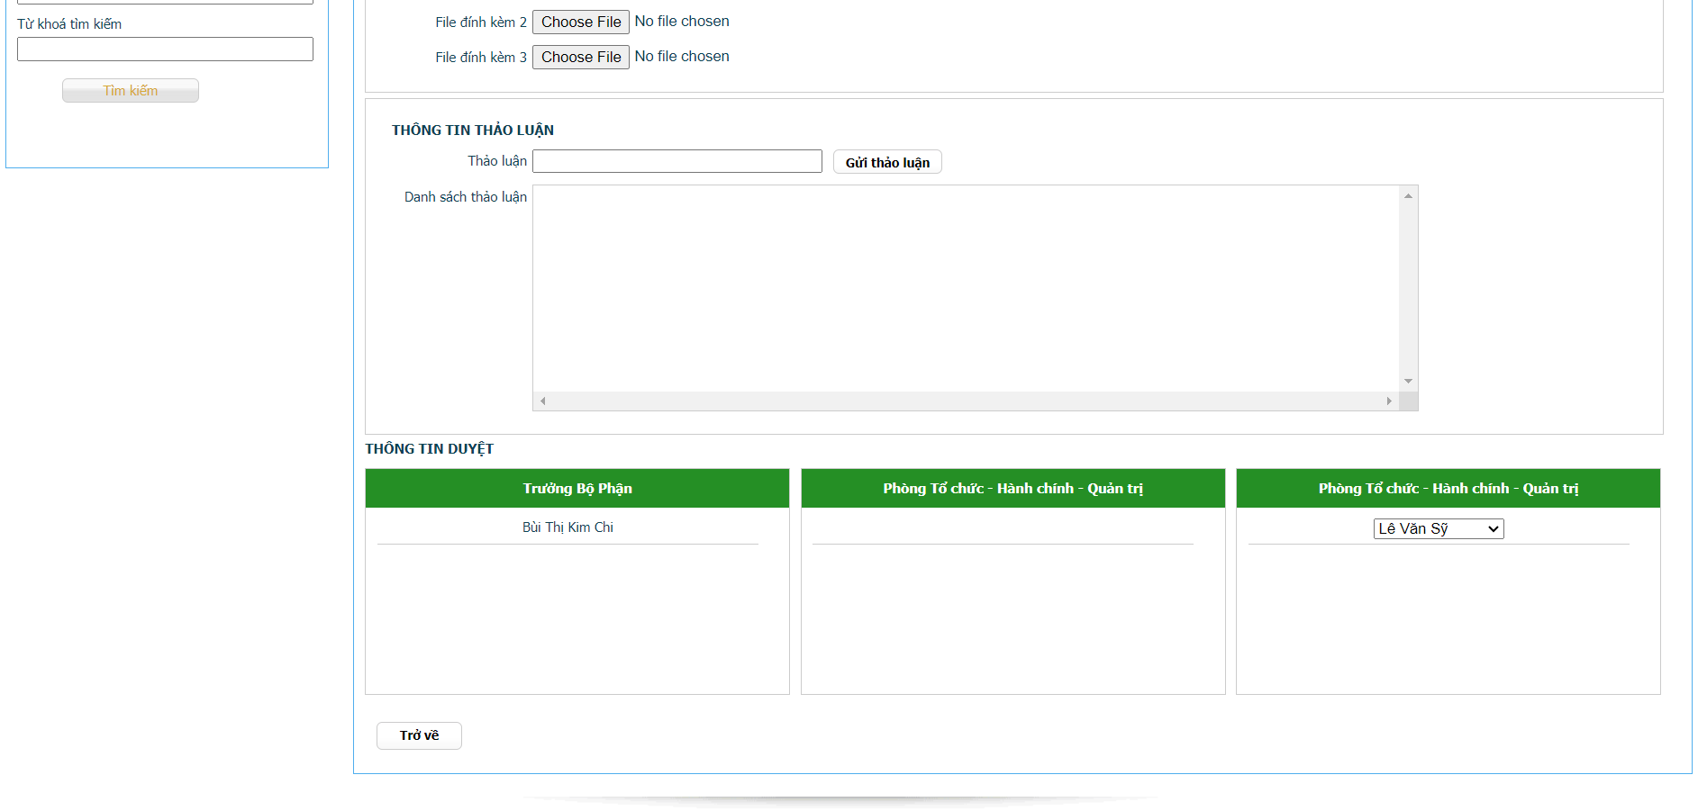

**Tạo Yêu Cầu:**

Có 2 cách tạo yêu cầu xử lý khi gặp sự cố:

* Từ Trang chủ, Click vào icon “Tạo yêu cầu”

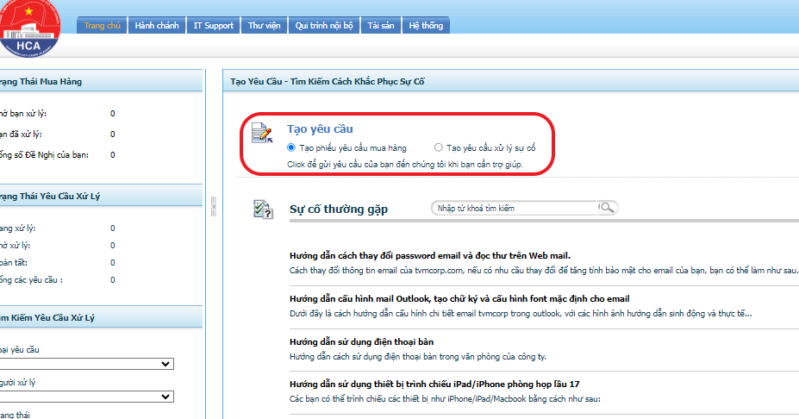

* Từ Trang chủ, Click menu IT Support, chọn “Yêu cầu xử lý” sẽ links đến trang danh sách các yêu cầu. Đây là danh sách của tất cả các yêu cầu cần xử lý trong hệ thống. Người dùng có thể xem thông tin của yêu cầu đã có xem có giống sự cố mình đang gặp không ? *(nếu thích hợp thì người dùng có thể làm theo cách xử lý của sự cố đó mà tiến hành tự chỉnh sửa)*.

**+** Người xử lý dựa vào mức độ, trạng thái của từng yêu cầu tương ứng với phòng ban để tiến hành xử lý sự cố cho người dùng.

**+** Tìm kiếm các yêu cầu theo tiêu chí *(tiêu đề, loại yêu cầu, người xử lý, trạng thái)*.

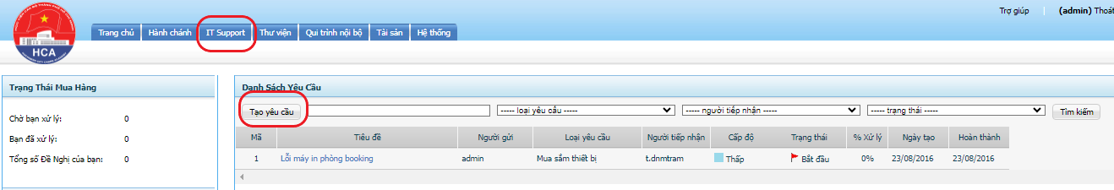

* Sau khi click chọn “Tạo yêu cầu”. Sẽ links đến giao diện sau

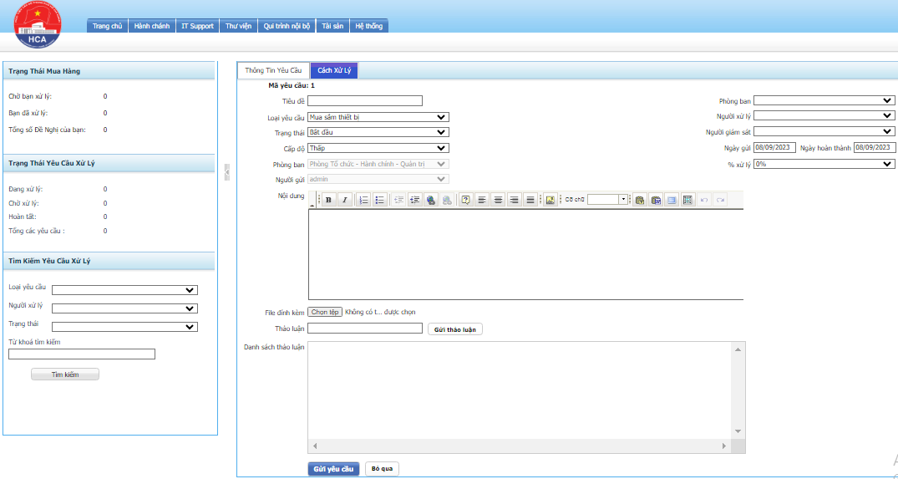

Người dùng nhập thông tin của sự cố và gán cho phòng ban, người sẽ xử lý.

**Lưu ý:** Phần thảo luận là nơi trao đổi của người gặp sự cố và xử lý sự cố trong quá trình xử lý. File đính kèm có dạng **.gif.jpg.jpeg.bmp.png.rar.pdf** và dung lượng < 5MB. Tab “cách xử lý” do user xử lý sự cố nhập vào (người dùng khác nếu gặp sự cố tương tự có thể kham khảo tại đây).

**Tìm kiếm sự cố thường gặp:**

Có 2 cách tìm kiếm sự cố thường gặp:

* Từ trang chủ, nhập từ khoá sự cố cần tìm và click enter.

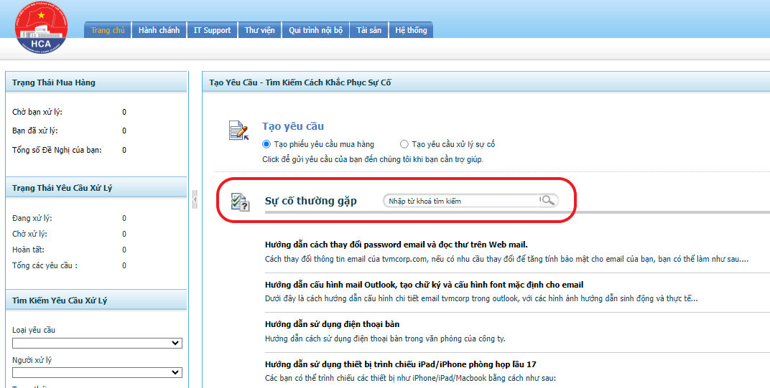

*Hình III.1*

* Từ trang chủ, Click chọn menu “IT Support” => Chọn sự cố thường gặp, nhập thông tin cần tìm, click tìm kiếm.

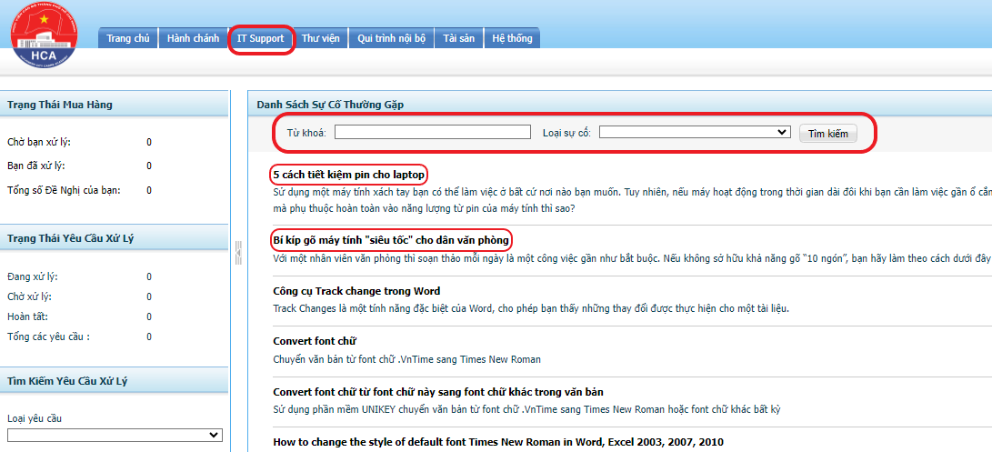

* Tìm kiếm thông tin yêu cầu xử lý các sự cố thường gặp của các phòng ban khác.

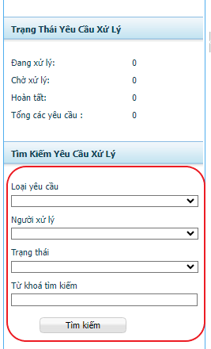

**Đề nghị mua sắm nội bộ:**

* Từ trang chủ, Click chọn menu “Qui trình nội bộ” => Chọn Đề nghị mua sắm nội bộ sẽ links đến Danh sách phiếu mua hàng để Tạo yêu cầu, xem hoặc tìm kiếm phiếu đề nghị mua sắm.

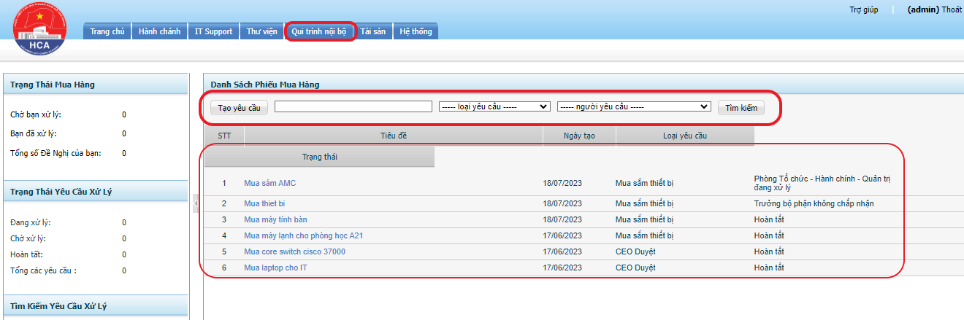

* Sau khi chọn “Tạo yêu cầu”, sẽ liên kết đến giao diện sau và thao tác với phiếu đề nghị mua sắm nội bộ *(chọn loại đề nghị, nhập nội dung, đính kèm file…)*.

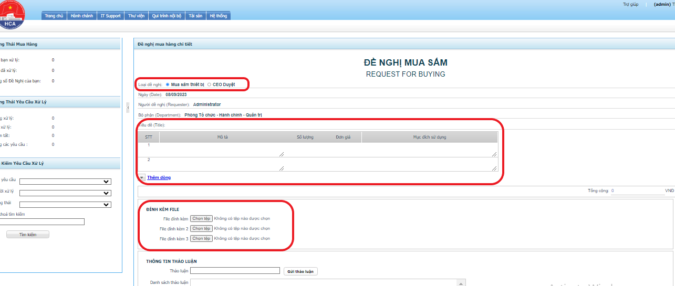

* Gửi và xem thảo luận, thông tin phê duyệt ngay phía dưới đề nghị mua sắm theo giao diện sau.

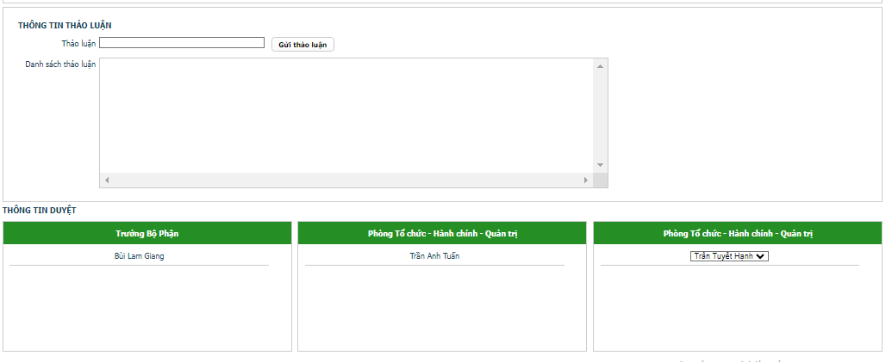

**Quản lý tài sản (Danh mục – Phiếu bàn giao)**

* 1. **Phiếu bàn giao Tài sản – Thiết bị:**
* Từ trang chủ, Click chọn menu “Tài sản” => Liên kết đến Danh sách phiếu bàn giao để Tạo, xem và tìm kiếm danh sách phiếu theo yêu cầu.

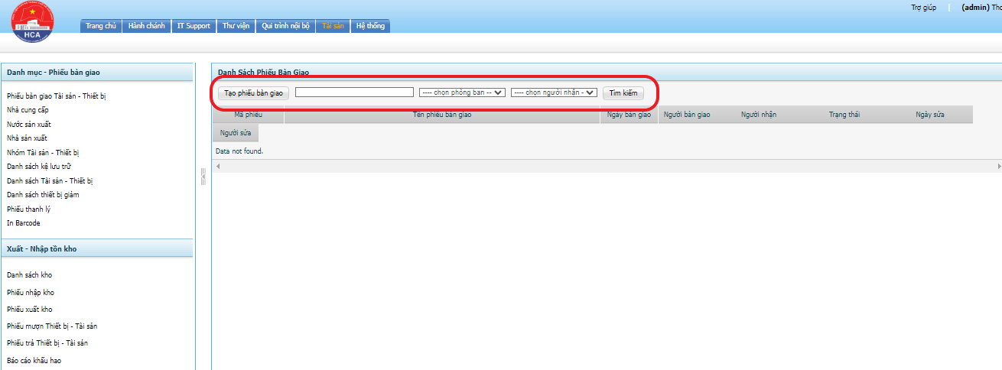

* Sau khi chọn Tạo phiếu bàn giao sẽ liên kết đến giao diện để người dùng thao tác nhập phiếu bàn giao.

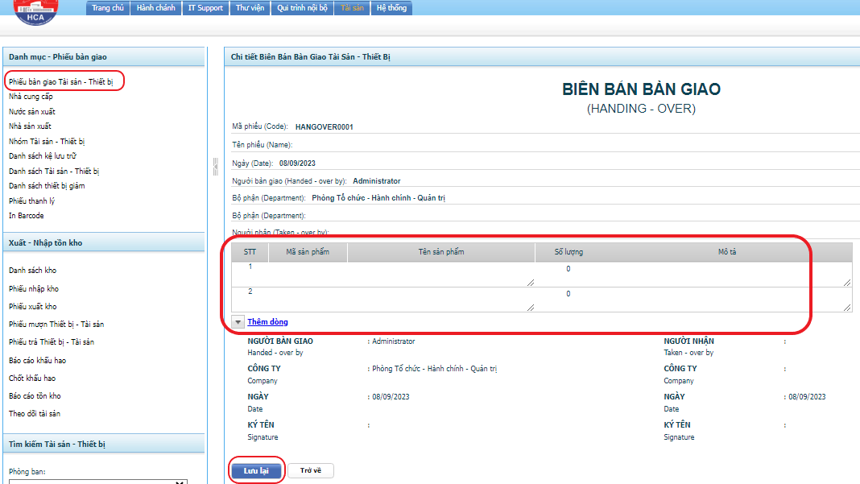

* 1. **Nhà cung cấp:**
* Từ trang chủ, Click chọn menu “Tài sản” => Tại cột Danh mục – Phiếu bàn giao bên trái, click chọn Nhà cung cấp để Tạo, tìm kiếm và xem danh sách các nhà cung cấp.

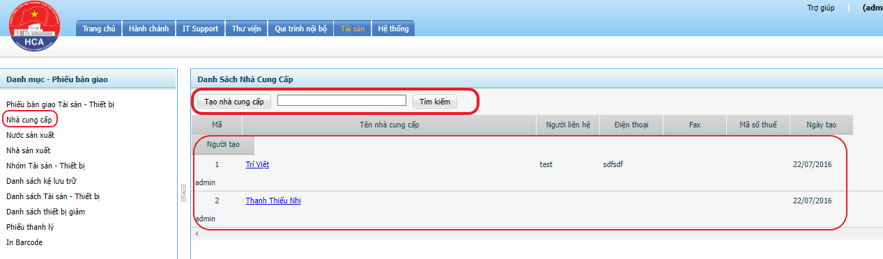

* Sau khi chọn Tạo nhà cung cấp sẽ liên kết đến giao diện để người dùng thao tác nhập nhà cung cấp.

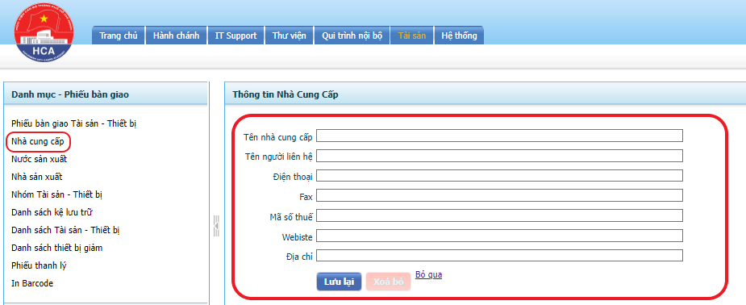

* 1. **Nước sản xuất:**
* Từ trang chủ, Click chọn menu “Tài sản” => Tại cột Danh mục – Phiếu bàn giao bên trái, click chọn Nước sản xuất để Tạo, tìm kiếm và xem danh sách các nước sản xuất.

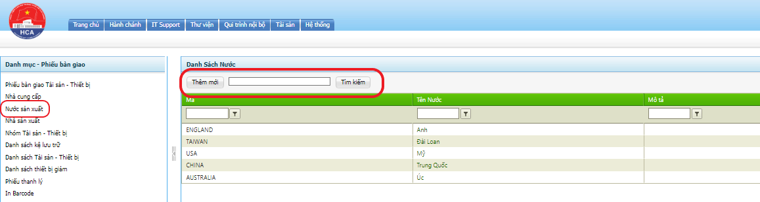

* Sau khi chọn Thêm mới sẽ liên kết đến giao diện để người dùng thao tác nhập nước sản xuất.

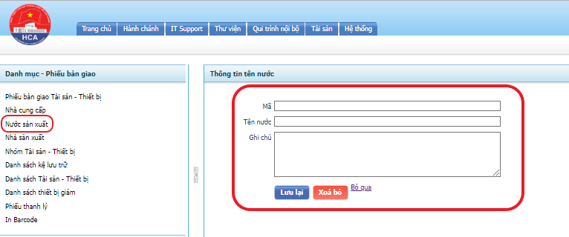

* 1. **Nhà sản xuất:**
* Từ trang chủ, Click chọn menu “Tài sản” => Tại cột Danh mục – Phiếu bàn giao bên trái, click chọn Nhà sản xuất để Tạo, tìm kiếm và xem danh sách các nhà sản xuất.

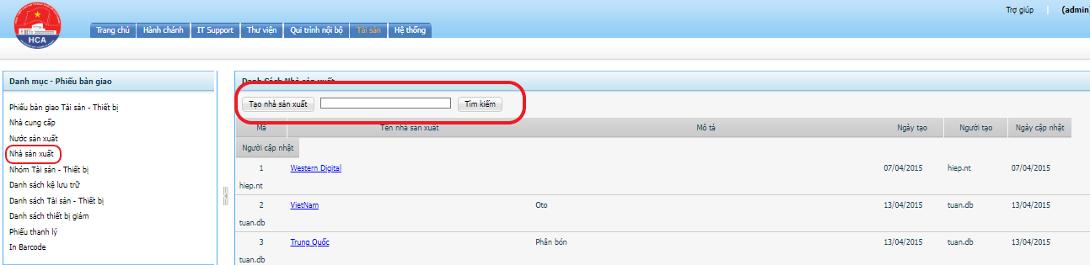

*Hình V.7*

* Sau khi chọn Tạo nhà sản xuất sẽ liên kết đến giao diện để người dùng thao tác nhập nhà sản xuất.

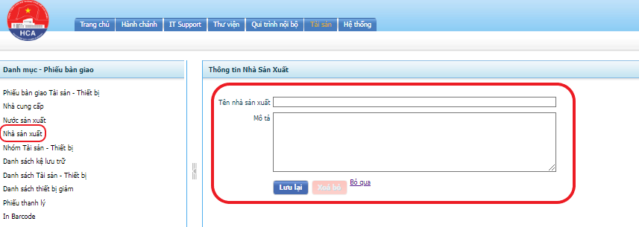

* 1. **Nhóm Tài sản – Thiết bị:**
* Từ trang chủ, Click chọn menu “Tài sản” => Tại cột Danh mục – Phiếu bàn giao bên trái, click chọn Nhóm Tài sản – Thiết bị để Tạo, tìm kiếm và xem danh sách các nhóm tài sản.

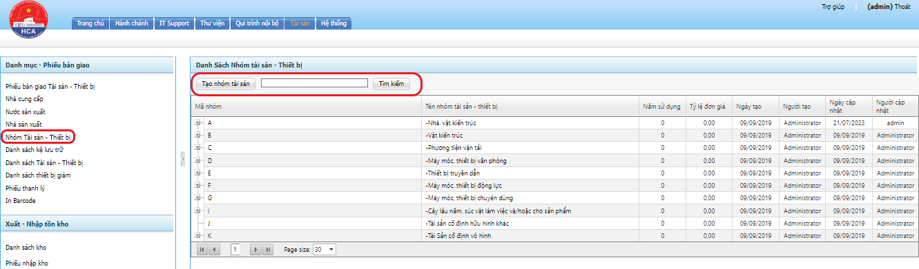

* Sau khi chọn Tạo nhà sản xuất sẽ links đến giao diện để người dùng thao tác nhập nhóm tài sản.

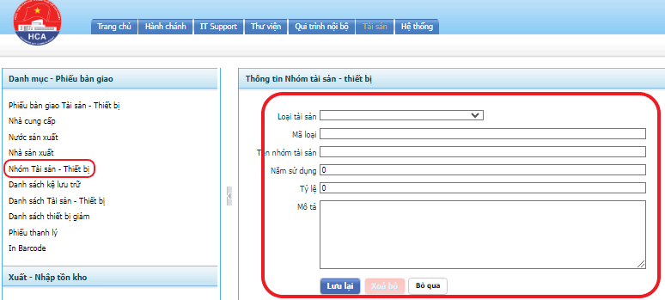

* 1. **Danh sách kệ lưu trữ:**
* Từ trang chủ, Click chọn menu “Tài sản” => Tại cột Danh mục – Phiếu bàn giao bên trái, click chọn Danh sách kệ lưu trữ để Tạo, tìm kiếm và xem danh sách kệ.

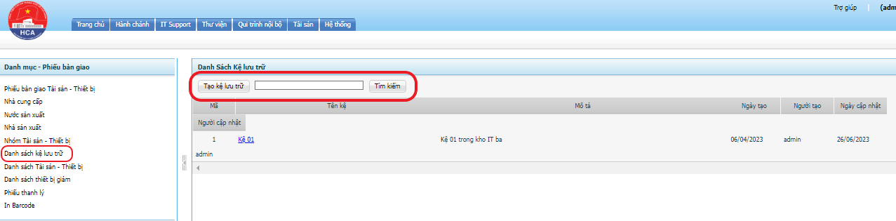

* Sau khi chọn Tạo kệ lưu trữ sẽ links đến giao diện để người dùng thao tác nhập kệ lưu trữ.

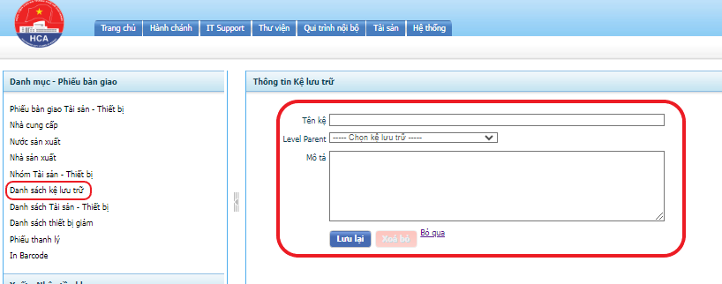

*Hình V.12*

* 1. **Danh sách Tài sản – Thiết bị:**
* Từ trang chủ, Click chọn menu “Tài sản” => Tại cột Danh mục – Phiếu bàn giao bên trái, click chọn Danh sách Tài sản – Thiết bị để Tạo, tìm kiếm và xem danh sách tài sản.

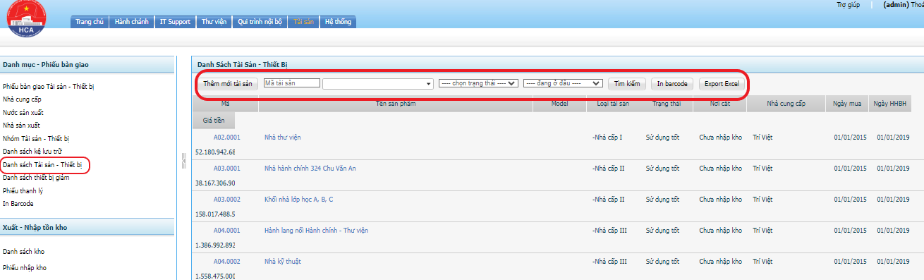

* Sau khi chọn Thêm mới tài sản sẽ links đến giao diện để người dùng thao tác nhập danh sách tài sản.

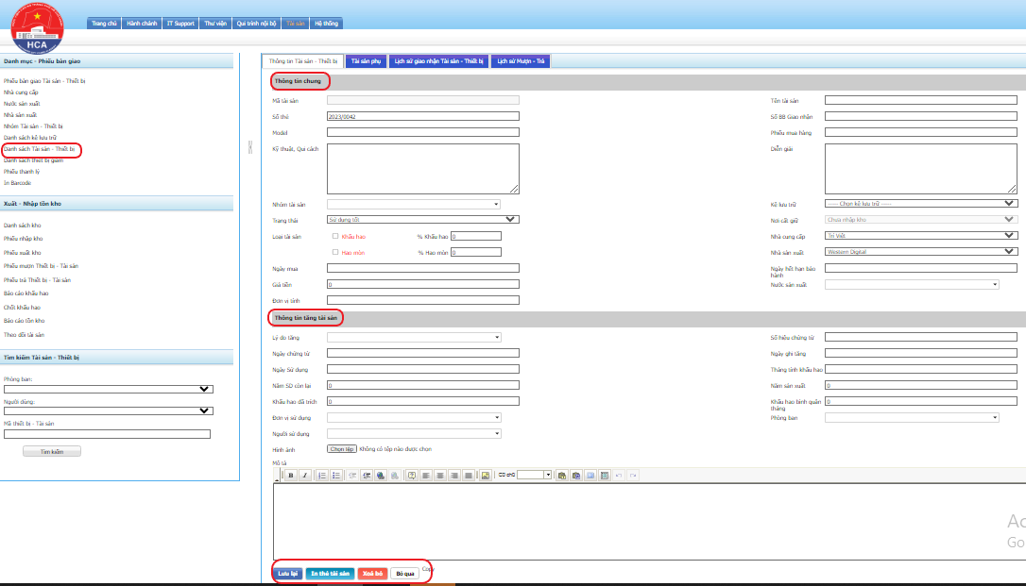

* Click vào các tab để theo dõi lịch sử giao – nhận, mượn – trả tài sản thiết bị.

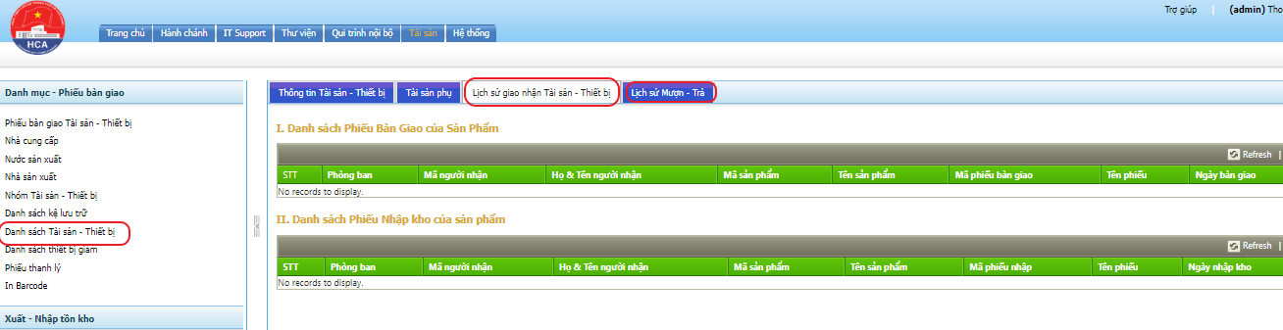

* 1. **Danh sách thiết bị giảm:**
* Từ trang chủ, Click chọn menu “Tài sản” => Tại cột Danh mục – Phiếu bàn giao bên trái, click chọn Danh sách thiết bị giảm để Tạo, tìm kiếm và xem danh sách phiếu giảm.

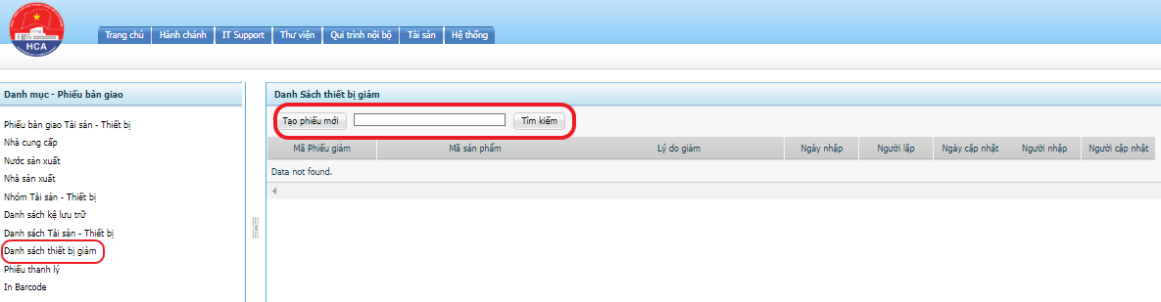

* Sau khi chọn Thêm phiếu mới sẽ links đến giao diện để người dùng thao tác nhập danh sách phiếu giảm.

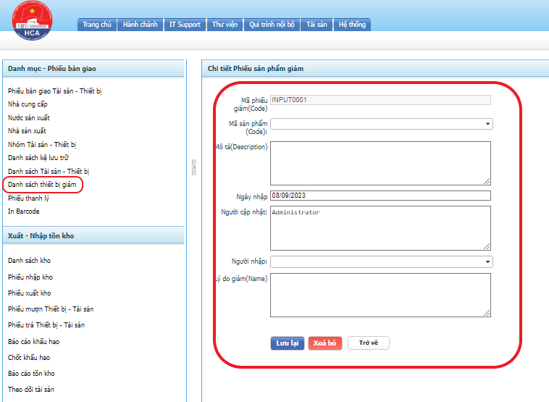

* 1. **Phiếu thanh lý:**
* Từ trang chủ, Click chọn menu “Tài sản” => Tại cột Danh mục – Phiếu bàn giao bên trái, click chọn Phiếu thanh lý để Tạo, tìm kiếm và xem danh sách phiếu thanh lý.

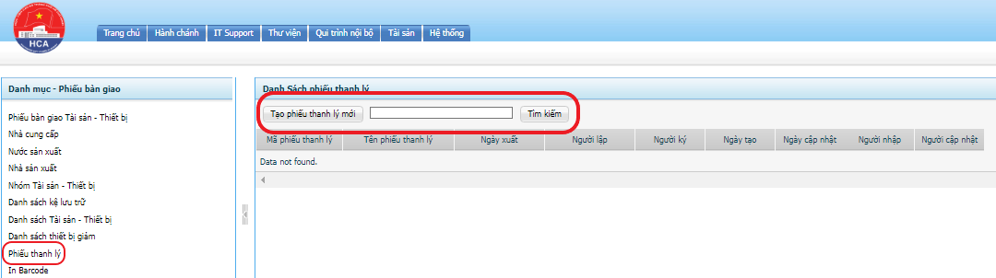

* Sau khi chọn Tạo phiếu thanh lý mới sẽ links đến giao diện để người dùng thao tác nhập danh sách phiếu và xem thông tin sản phẩm.

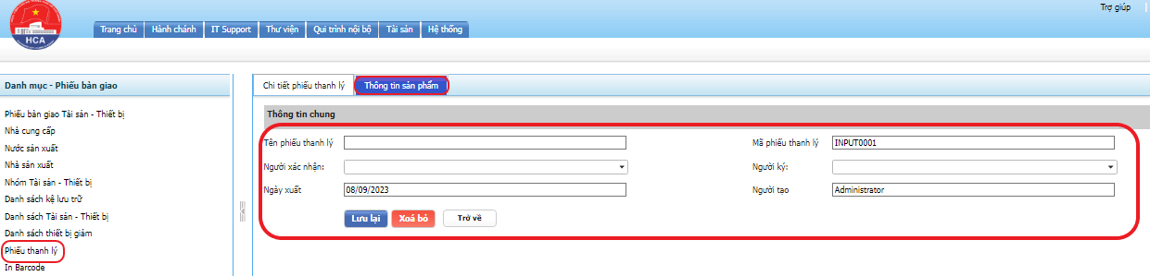

* 1. **In Barcode:**
* Từ trang chủ, Click chọn menu “Tài sản” => Tại cột Danh mục – Phiếu bàn giao bên trái, click chọn In Barcode để thực hiện các thao tác Tạo mã sản phẩm, tìm kiếm và in mã.

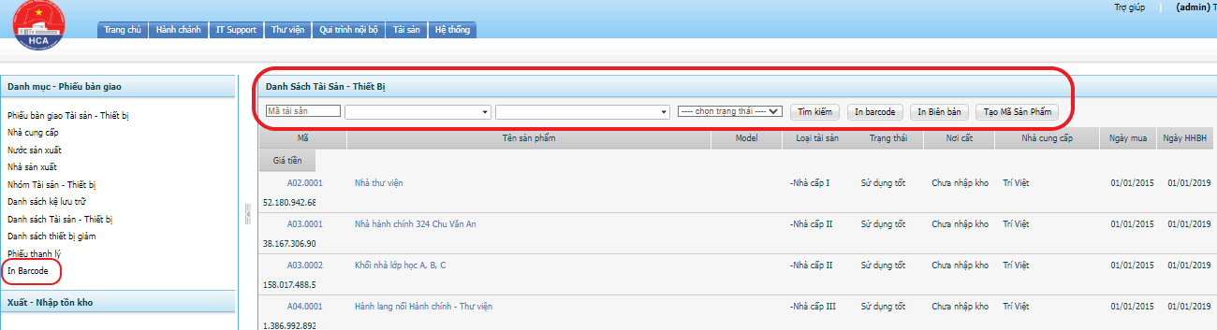

**Quản lý tài sản (Xuất – Nhập tồn kho):**

* 1. **Danh sách kho:**
* Từ trang chủ, Click chọn menu “Tài sản” => Tại cột Xuất – Nhập tồn kho bên trái, click chọn Danh sách kho để Tạo, tìm kiếm và xem danh sách kho đã tạo.

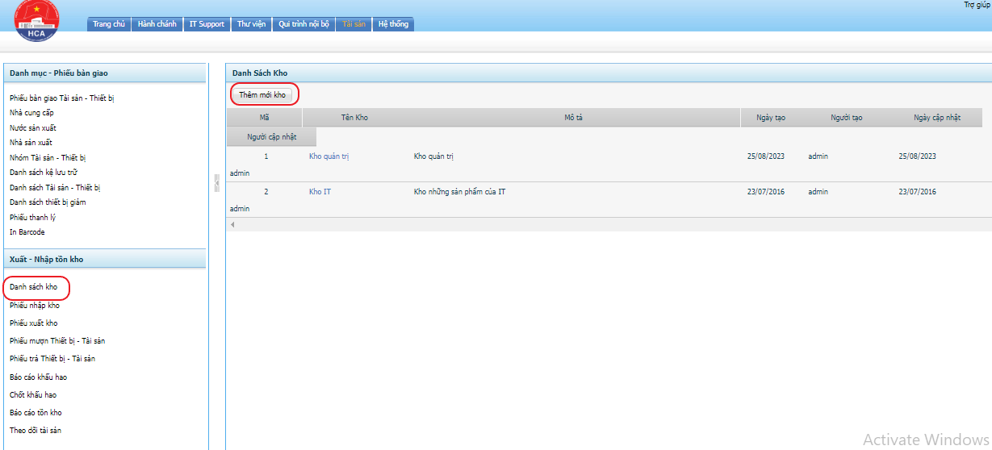

* Sau khi chọn Thêm mới kho sẽ links đến giao diện để người dùng thao tác nhập danh sách kho mới.

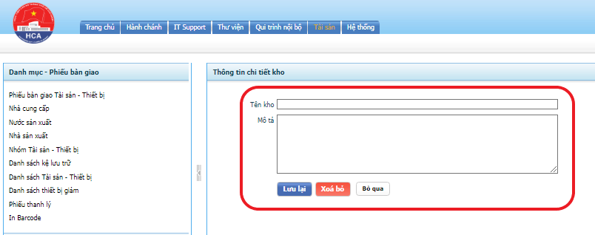

* 1. **Phiếu nhập kho:**
* Từ trang chủ, Click chọn menu “Tài sản” => Tại cột Xuất – Nhập tồn kho bên trái, click chọn Phiếu nhập kho để Tạo, tìm kiếm và xem danh sách phiếu đã tạo.

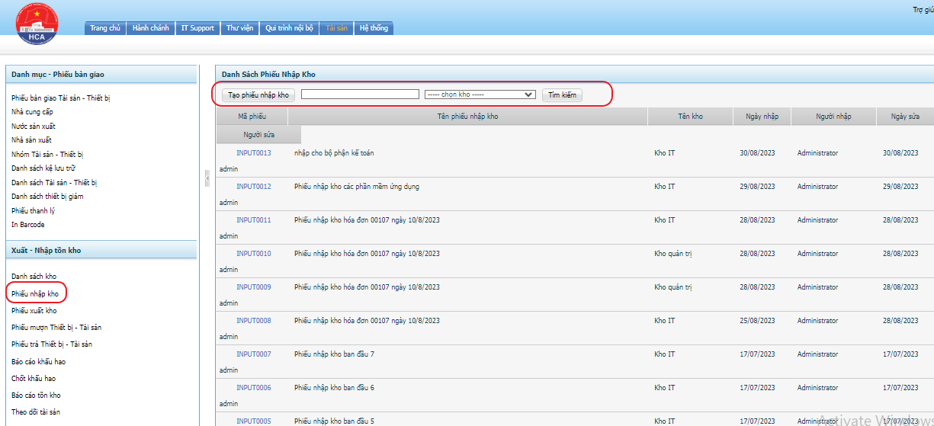

* Sau khi chọn Tạo phiếu nhập kho sẽ links đến giao diện để người dùng thao tác nhập phiếu mới.

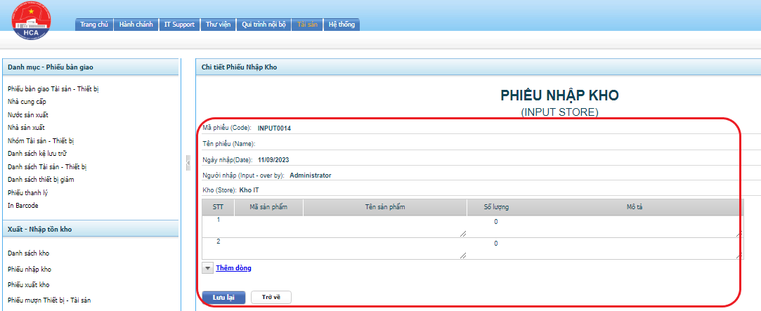

* 1. **Phiếu mượn Thiết bị - Tài sản:**
* Từ trang chủ, Click chọn menu “Tài sản” => Tại cột Xuất – Nhập tồn kho bên trái, click chọn Phiếu mượn Thiết bị - Tài sản để Tạo, tìm kiếm và xem danh sách phiếu đã tạo.

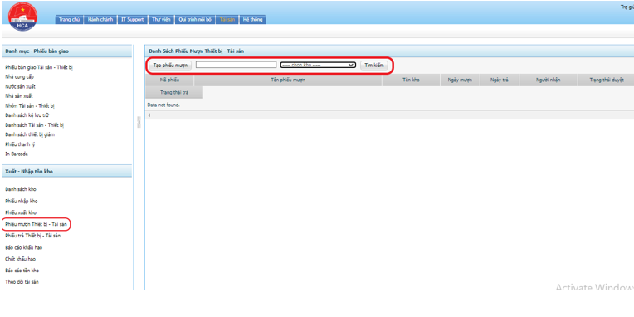

* Sau khi chọn Tạo phiếu mượn sẽ links đến giao diện để người dùng thao tác nhập phiếu mới.

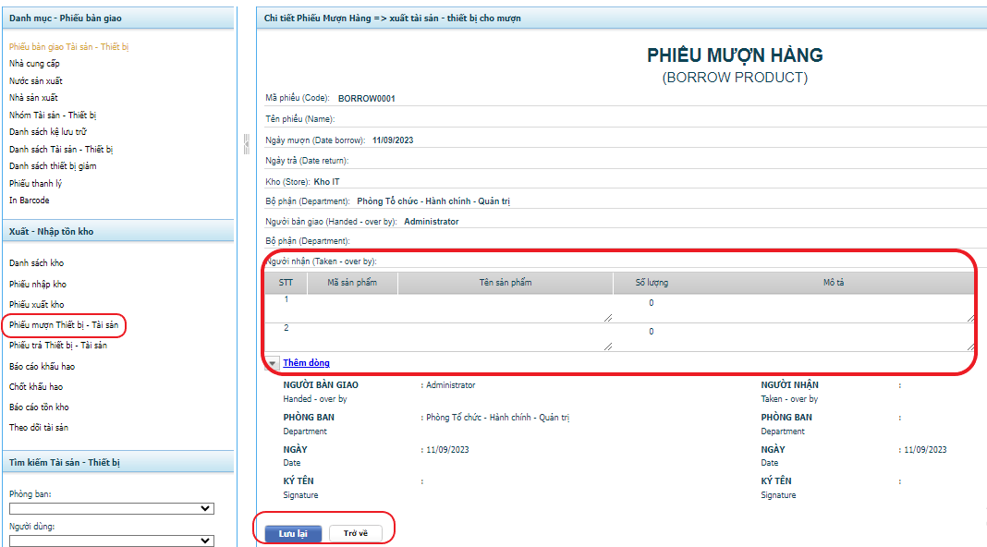

* 1. **Báo cáo khấu hao:**
* Từ trang chủ, Click chọn menu “Tài sản” => Tại cột Xuất – Nhập tồn kho bên trái, click chọn Báo cáo khấu hao để tìm kiếm và xem danh sách khấu hao theo các yêu cầu chọn lọc.

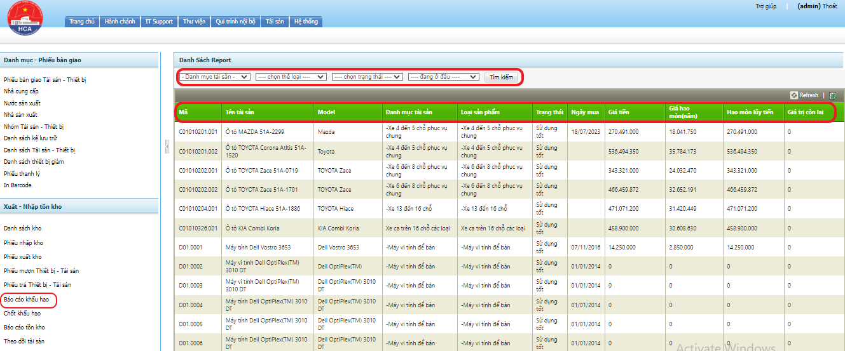

* 1. **Chốt khấu hao:**
* Từ trang chủ, Click chọn menu “Tài sản” => Tại cột Xuất – Nhập tồn kho bên trái, click chọn Chốt khấu hao để Tạo, tìm kiếm và xem danh sách khấu hao.

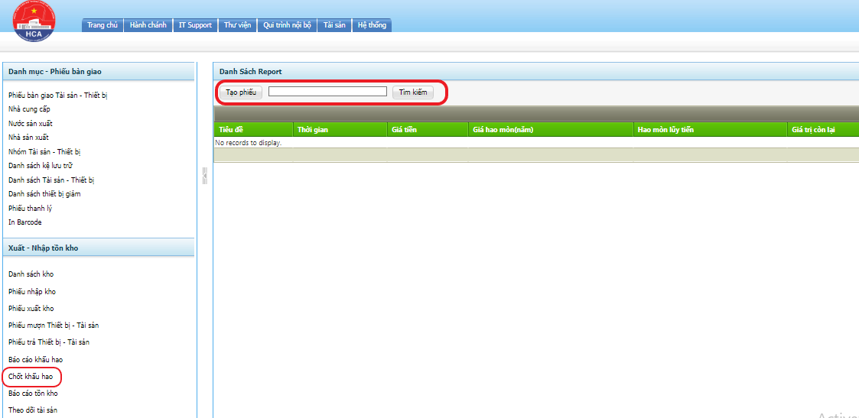

* Sau khi chọn Tạo phiếu sẽ links đến giao diện để người dùng thao tác nhập danh sách chốt khấu hao tài sản.

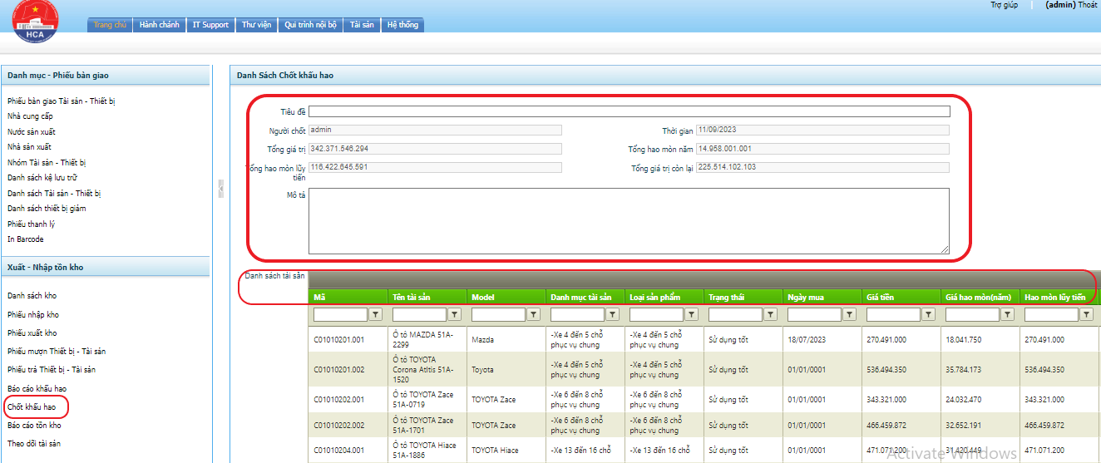

* 1. **Báo cáo tồn kho:**
* Từ trang chủ, Click chọn menu “Tài sản” => Tại cột Xuất – Nhập tồn kho bên trái, click chọn Báo cáo tồn kho để tìm kiếm và xem danh sách tài sản còn tồn theo kho chọn lọc.

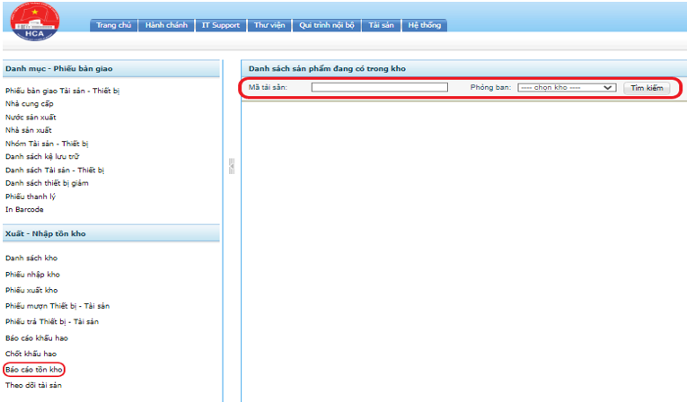

* 1. **Theo dõi tài sản:**
* Từ trang chủ, Click chọn menu “Tài sản” => Tại cột Xuất – Nhập tồn kho bên trái, click chọn Theo dõi tài sản để tìm kiếm và xem danh sách tài sản còn trong kho theo mã, phòng ban và người dùng tài sản.

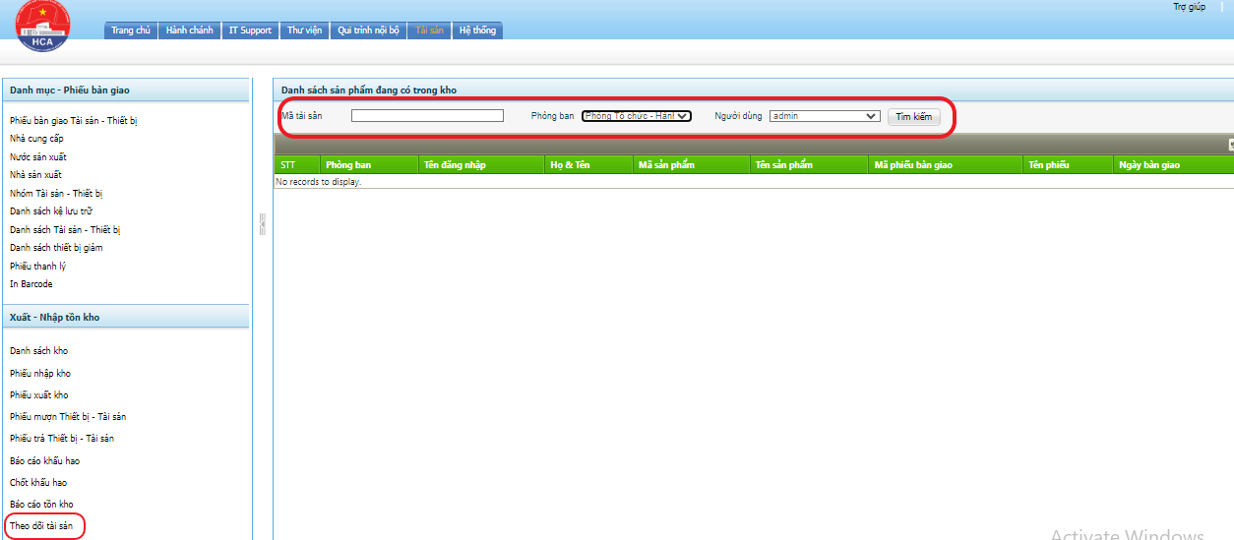

* 1. **Tìm kiếm tài sản – Thiết bị:**
* Để Tìm kiếm Tài sản – Thiết bị theo yêu cầu, chọn hoặc nhập mã theo các lựa chọn sau.

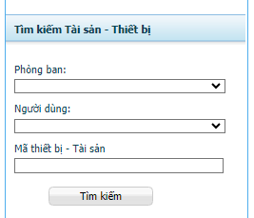

1. **Hệ thống:**

* Tại menu chính, để xem các danh mục quản lý, chức năng khác của phần mềm, click chọn menu “Hệ thống” và nhấp vào một trong những yêu cầu để links đến trang tương ứng.

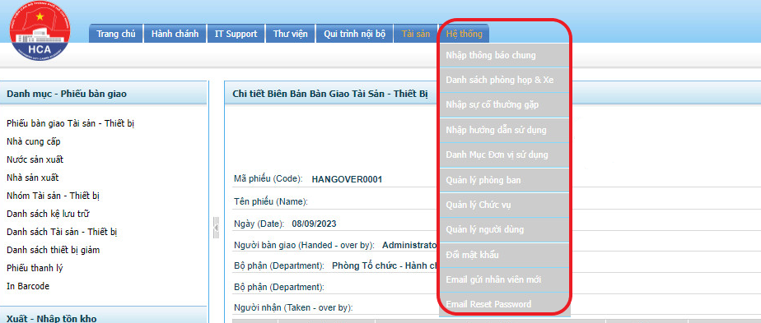

* 1. **Nhập thông báo chung:**
* Từ trang chủ, Click chọn menu “Hệ thống” => Chọn mục Nhập thông báo chung để thêm và tìm kiếm danh sách các thông báo.

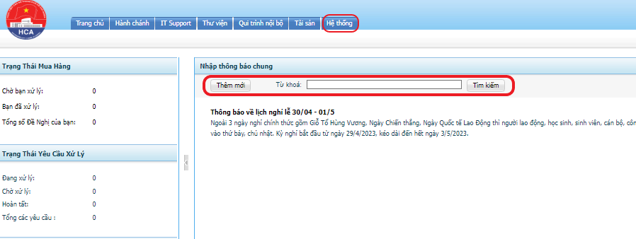

* Sau khi click chọn Thêm mới, người dùng tiến hành thêm và chỉnh sửa nội dung thông báo cần tạo.

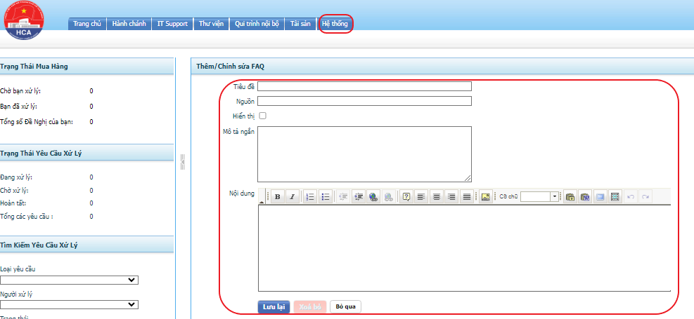

* 1. **Danh sách phòng họp & xe:**
* Từ trang chủ, Click chọn menu “Hệ thống” => Chọn mục Danh sách phòng họp & xe để tạo, xem và tìm kiếm danh sách các phòng họp và xe theo yêu cầu.

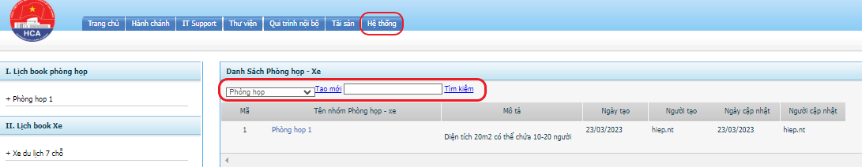

* Sau khi click chọn Tạo mới, người dùng tiến hành thêm và chỉnh sửa nội dung cần nhập vào các ô trống.

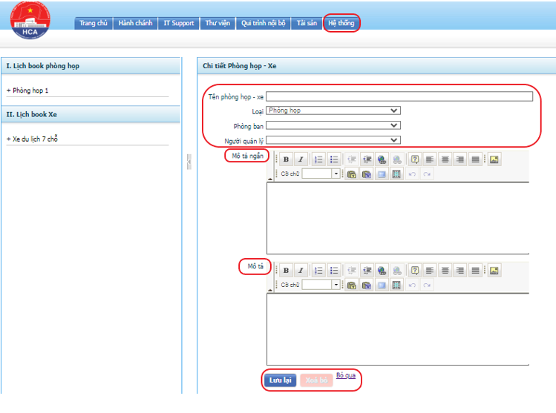

* 1. **Nhập sự cố thường gặp:**
* Từ trang chủ, Click chọn menu “Hệ thống” => Chọn mục Nhập sự cố thường gặp để thêm, xem và tìm kiếm danh sách các sự cố theo yêu cầu => Sau khi chọn Thêm mới, người dùng tiến hành nhập nội dung vào các ô trống.

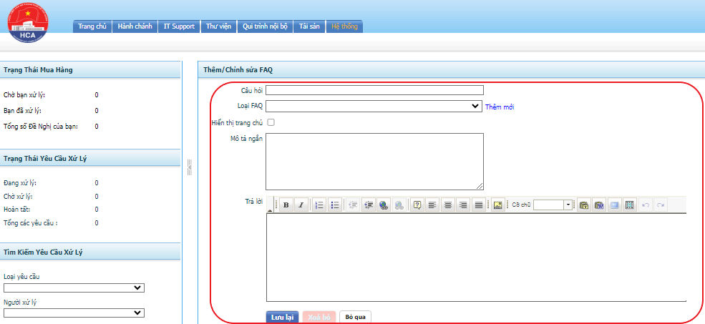

* 1. **Nhập hướng dẫn sử dụng:**
* Từ trang chủ, Click chọn menu “Hệ thống” => Chọn mục Nhập hướng dẫn sử dụng để thêm, xem và tìm kiếm danh sách các hướng dẫn sử dụng => Sau khi chọn Thêm mới, người dùng tiến hành nhập nội dung vào các ô trống.

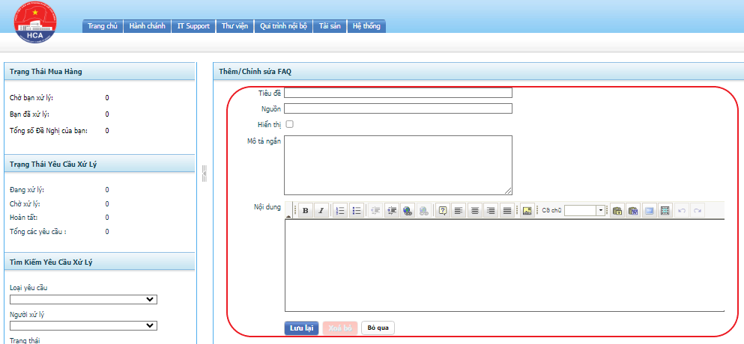

* 1. **Danh mục đơn vị sử dụng:**
* Từ trang chủ, Click chọn menu “Hệ thống” => Chọn mục Danh mục đơn vị sử dụng để thêm, xem và tìm kiếm danh sách các đơn vị theo yêu cầu.

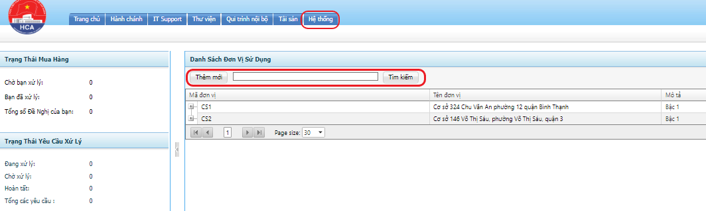

* Sau khi click chọn Thêm mới, người dùng tiến hành thêm và chỉnh sửa nội dung cần nhập vào các ô trống.

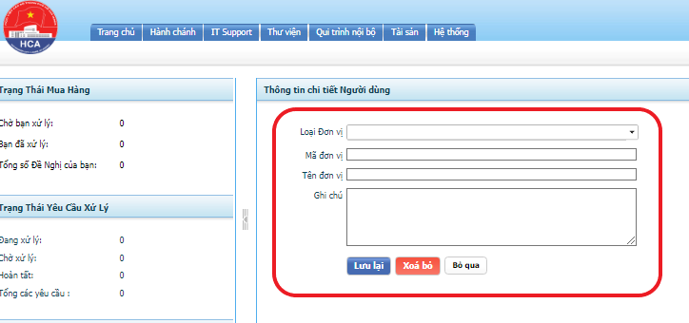

* 1. **Quản lý phòng ban:**
* Từ trang chủ, Click chọn menu “Hệ thống” => Chọn mục Quản lý phòng ban để thêm, xem và tìm kiếm danh sách các phòng ban theo yêu cầu.

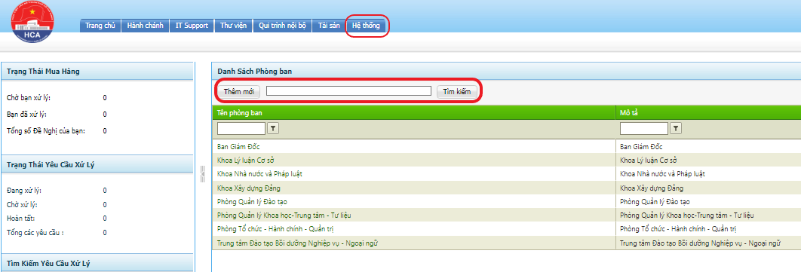

* Sau khi click chọn Thêm mới, người dùng tiến hành thêm và chỉnh sửa nội dung cần nhập vào các ô trống

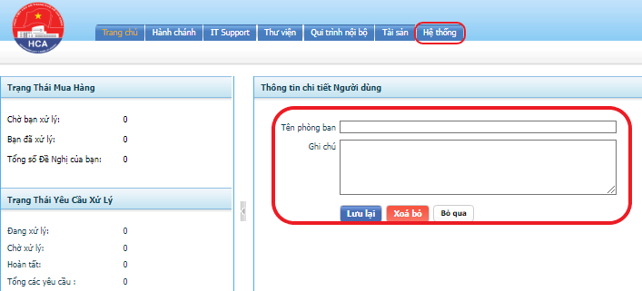

*Hình VII.11*

* 1. **Quản lý chức vụ:**
* Từ trang chủ, Click chọn menu “Hệ thống” => Chọn mục Quản lý chức vụ để thêm, xem và tìm kiếm danh sách mô tả các chức vụ theo yêu cầu.

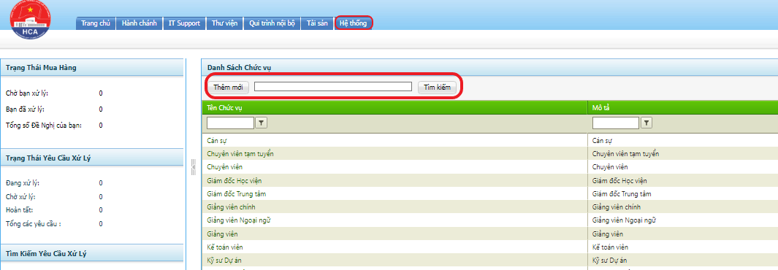

* Sau khi click chọn Thêm mới, người dùng tiến hành thêm và chỉnh sửa nội dung cần nhập vào các ô trống.

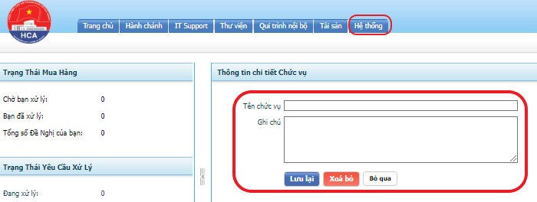

* 1. **Quản lý người dùng:**
* Từ trang chủ, Click chọn menu “Hệ thống” => Chọn mục Quản lý người dùng để thêm, xem và tìm kiếm danh sách các tài khoản người dùng theo yêu cầu.

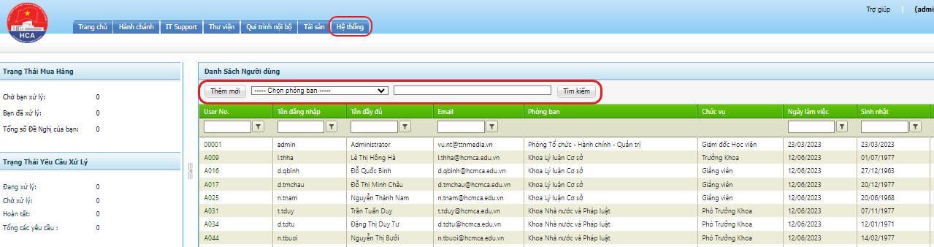

* Sau khi click chọn Thêm mới, người dùng tiến hành thêm và chỉnh sửa nội dung cần nhập, đính kèm file vào các ô trống theo yêu cầu.

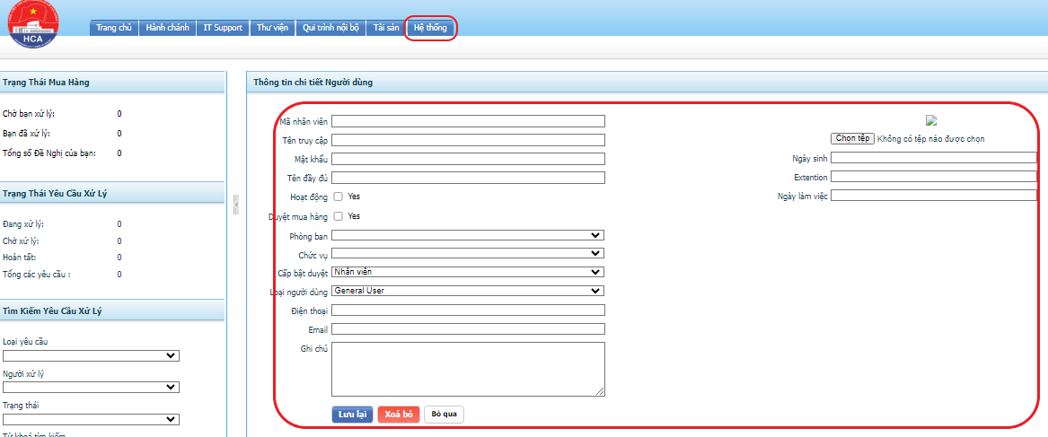

* 1. **Đổi mật khẩu:**
* Click chọn menu “Hệ thống”, chọn Đổi mật khẩu và thao tác thay đổi mật khẩu.

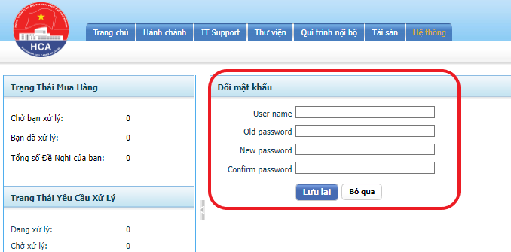

# KẾT LUẬN VÀ HƯỚNG PHÁT TRIỂN

## Kết luận

Việc xây dựng và tối ưu hóa website quản lý tài sản của Học viện Cán bộ Thành phố Hồ Chí Minh là một bước tiến quan trọng nhằm nâng cao hiệu quả quản lý và sử dụng tài sản của học viện. Qua quá trình nghiên cứu và phát triển, chúng ta đã thấy rằng một website quản lý tài sản hiệu quả không chỉ cần có giao diện thân thiện và dễ sử dụng, mà còn phải đảm bảo tốc độ tải trang nhanh và có các biện pháp bảo mật nghiêm ngặt để bảo vệ thông tin và dữ liệu của người dùng.

Trang web quản lý tài sản không chỉ giúp nhà trường và cán bộ quản lý tài sản một cách nhanh chóng và tiện lợi mà còn giảm thiểu rủi ro thất thoát, sai sót trong quá trình quản lý. Việc triển khai thành công website này sẽ là một công cụ hỗ trợ đắc lực cho Học viện Cán bộ Thành phố Hồ Chí Minh trong việc nâng cao chất lượng quản lý, tối ưu hóa tài nguyên và tạo điều kiện thuận lợi cho công tác giảng dạy và nghiên cứu.

## Hướng phát triển

### Cải tiến giao diện và trải nghiệm người dùng (UX/UI):

Tiếp tục nâng cấp giao diện để thân thiện hơn với người dùng.

Tăng cường các tính năng tương tác, giúp người dùng dễ dàng thao tác và tìm kiếm thông tin.

### Mở rộng chức năng quản lý:

Phát triển thêm các module quản lý khác như quản lý kho, quản lý bảo trì, quản lý thanh lý tài sản.

Tích hợp với các hệ thống quản lý khác của học viện để tạo nên một hệ sinh thái quản lý thống nhất.

### Tăng cường bảo mật:

Áp dụng các công nghệ bảo mật tiên tiến để bảo vệ dữ liệu khỏi các cuộc tấn công mạng.

Thực hiện các biện pháp bảo mật đa lớp, như xác thực hai yếu tố (2FA) và mã hóa dữ liệu.

### Phát triển tính năng báo cáo và phân tích:

Tích hợp các công cụ phân tích dữ liệu để cung cấp các báo cáo chi tiết về tình trạng và hiệu suất sử dụng tài sản.

Cung cấp các biểu đồ và đồ thị trực quan giúp người quản lý dễ dàng nắm bắt thông tin và đưa ra quyết định chính xác.

### Đào tạo và hỗ trợ người dùng:

Tổ chức các khóa đào tạo và hướng dẫn sử dụng website cho cán bộ quản lý và nhân viên.

Cung cấp dịch vụ hỗ trợ kỹ thuật kịp thời và hiệu quả để giải quyết các vấn đề phát sinh trong quá trình sử dụng.

### Nghiên cứu và áp dụng công nghệ mới:

Luôn cập nhật và nghiên cứu các công nghệ mới để áp dụng vào hệ thống, như trí tuệ nhân tạo (AI) và Internet of Things (IoT), nhằm nâng cao hiệu quả quản lý tài sản.

Khám phá các phương pháp tối ưu hóa hiệu suất và khả năng mở rộng của hệ thống để đáp ứng nhu cầu ngày càng tăng của học viện.

**DANH MỤC TÀI LIỆU THAM KHẢO**

(Trình bày tài liệu tham khảo theo chuẩn IEEE, chỉ liệt kê các tài liệu có sử dụng để tham khảo và phải có trích dẫn trong bài. Khuyến khích sử dụng phần mềm quản lý tài liệu tham khảo, ví dụ: Zotero, Mendeley, Endnote,…)

|  |  |
| --- | --- |
| [1] | N. Thanh, Kỹ thuật lập trình, Trà Vinh: NXB Cần Thơ, 2014. |